**Curso PHP (Fundamentos)**



# **1. ¿Qué es PHP?**

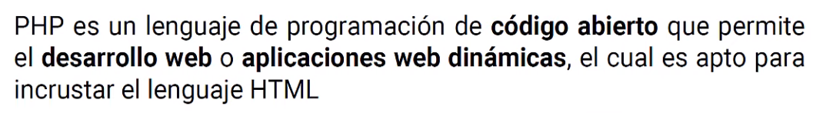

## **1.1 Contenido del curso**

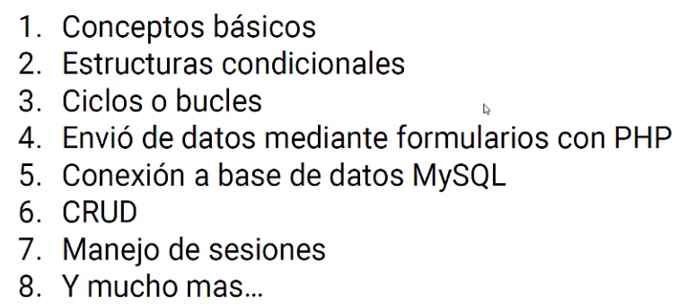

## **1.2 Requisitos**

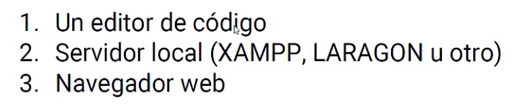

### **1.2.1 Prueba 1**

<?= "holassssssssssssss" ?>

<style>

    ::root{

        color-scheme:light dark;

    }

    body{

        display: grid;

        place-content: center;

    }

</style>

<!DOCTYPE html>

<html lang="en">

<head>

    <meta charset="UTF-8">

    <meta name="viewport" content="width=device-width, initial-scale=1.0">

    <meta http-equiv="X-UA-Compatible" content="IE=edge">

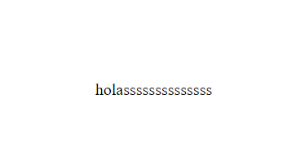

### **1.2.2 Prueba 2 (se puede usar desde html)**

<!DOCTYPE html>

<html lang="en">

<head>

    <meta charset="UTF-8">

    <meta name="viewport" content="width=device-width, initial-scale=1.0">

    <meta http-equiv="X-UA-Compatible" content="IE=edge">

    <meta name="keywords" content="html">

    <meta name="author" content="Richard Rocuant">

    <title></title>

</head>

<body>

    <h1>Hola mundo</h1>

    <?php

        echo "Hola mundo desde PHP";

    ?>

</body>

</html>

### **1.2.3 Comentarios**

Puntos y comas  
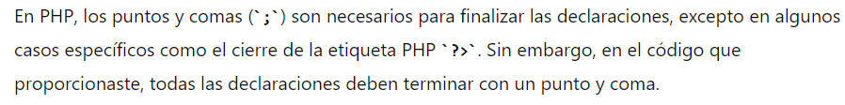

<?php

//*Primer comentario*

echo "hola <br>";

#*otro comentario*

echo "hola mundo 2<br>";

/\**otro comentario mas* */

echo "hola mundo 3<br>"

?>

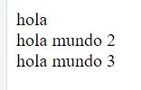

# 2. Tipos de datos

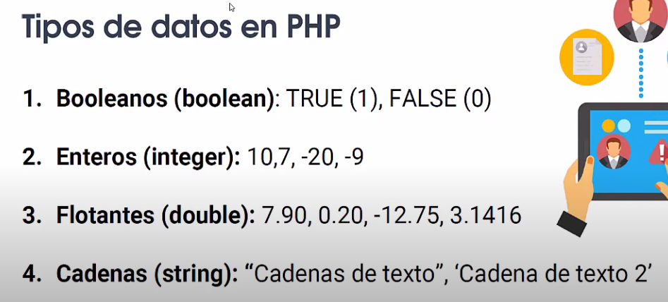

**var_dump()**

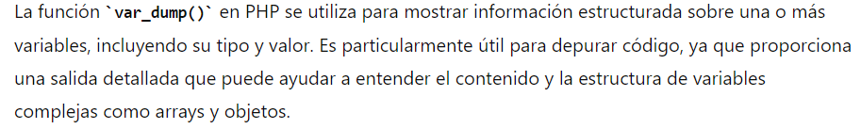

**Operador. : operador de concatenación**



<?php

echo true . "<br>";

echo false . "<br>";

echo 10 . "<br>";

echo -10 . "<br>";

var_dump(10);

echo "<br>";

var_dump(7.5);

echo "<br>";

var_dump("hola buenas");

echo "<br>"

?>

# **3. Variables**

<?php ;

echo "Nombre: "."<br>";

$nombre = "Carlos";

echo $nombre;

?>

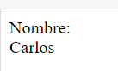

## **3.1 Constantes**

**Sintaxis antigua**

<?php

define("NOMBRE","Carlos");

echo NOMBRE;

echo NOMBRE

?>

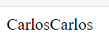

**Sintaxis más nueva**

<?php

const NOMBRE = "Ashley";

echo NOMBRE

?>

**Constantes predefinidas  
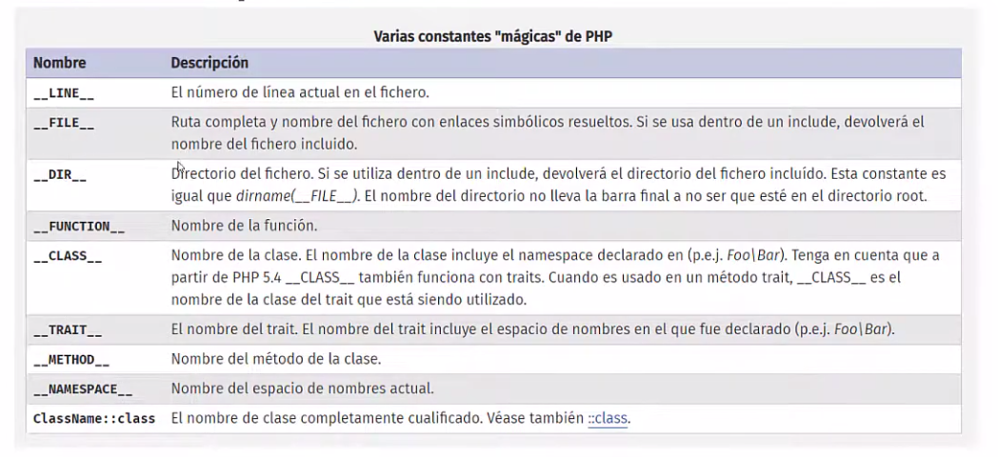**

## **3.2 Arrays**

**Print_r():   
**

Se puede usar también **var_dump()**

<?php

define("ALUMNOS",array("Calos","Alba","Jose"));

echo ALUMNOS[0]."<br>";

echo "<pre>";

print_r(ALUMNOS);

echo "</pre>";

var_dump(ALUMNOS);

?>

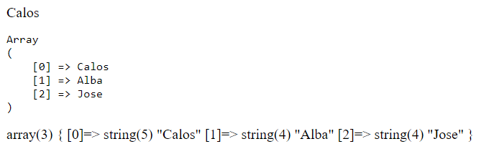

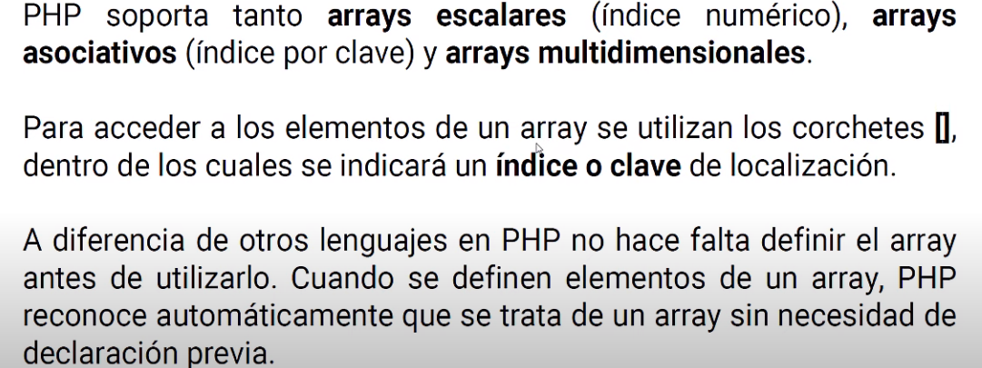

### **3.2.2 Tipos de Arrays**

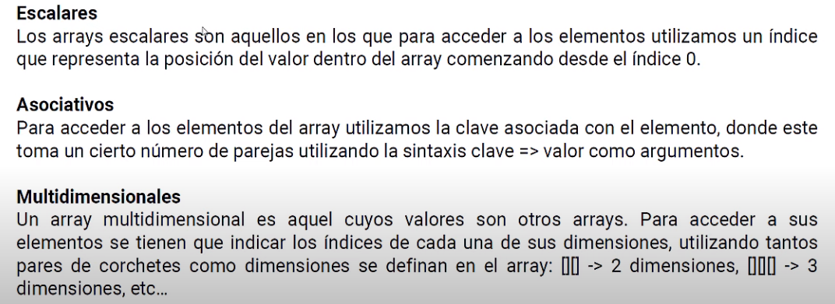

#### **3.2.2.1 Escalares**

<?php

//*forma antigua de crear array*

$estudiantes = array("Carlos","Jose","Vanessa","Katty");

$estudiantes[3]="Claudia";

echo $estudiantes[0];

echo "<br>";

var_dump($estudiantes);

//*Otra forma de crear el array*

$estudiantes1 = ["richard","rocuant","obreque"];

?>

#### **3.2.2.2 Asociativos**

<?php

$tutor= ["nombre"=>"Carlos","apellido"=>"Alfaro","edad"=>27];

echo $tutor["nombre"];

echo "<br>";

var_dump($tutor);

echo "<br>";

$tutor["edad"]=19;

echo $tutor["edad"];

echo "<br>";

var_dump($tutor)

?>

#### **3.2.2.3 Multidimensionales**

<?php

$tutor = [

    "nombre" => "Vanessa",

    "apellido"=>"Calles",

    "edad"=>20,

    "cursos"=>["PHP","Python","CSS"]

];

echo $tutor["cursos"][1]

?>

**Multidimensional que contiene un array asociativo**

<?php

    $tutor_2=[

        "nombre"=>"Vanessa",

        "apellido"=>"Calles",

        "edad"=>20,

        "cursos"=>["nombre"=>"Carlos","apellido"=>"Alfaro","edad"=>27]

    ];

    echo $tutor_2["cursos"]["apellido"];

    //*agregar un nuevo clave valor*

    $tutor_2["pais"]="El Salvador";

    echo $tutor_2["pais"]

?>

**Contar los elementos de un array**

<?php

    $tutor_2=[

        "nombre"=>"Vanessa",

        "apellido"=>"Calles",

        "edad"=>20,

        "cursos"=>["nombre"=>"Carlos","apellido"=>"Alfaro","edad"=>27]

    ];

    echo $tutor_2["cursos"]["apellido"];

    //*agregar un nuevo clave valor*

    $tutor_2["pais"]="El Salvador";

    echo $tutor_2["pais"];

    echo "<br>";

    echo count($tutor_2,COUNT_RECURSIVE);

?>

# **4. Concatenación e interpolación de variables**

**Concatenación**

<?php

$nombre = "Carlos ";

$pais="El Salvador";

$numero = 7;

$resultado = $nombre.$pais.$numero;

echo "Mi nombre es: ".$nombre;

?>

**Interpolación**

<?php

$nombre="Carlos";

$pais ="El salvador";

$numero=7;

$resultado = $nombre.$pais.$numero;

echo "Mi nombre es: $nombre mi pais de residencia es: $pais"

?>

Si uso comillas simples no funciona la interpolación  
  
**Otro metodo para interpolar  
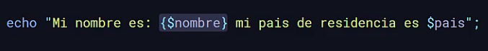**

# **5. Tipos de operadores**

## **5.1 Jerarquía de Operadores**

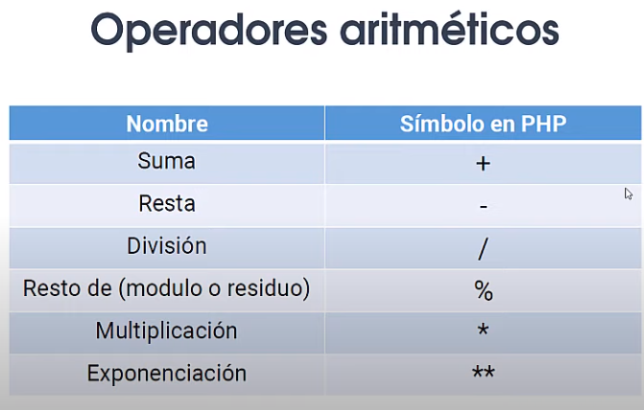

## **5.2 Jerarquía de Operadores**

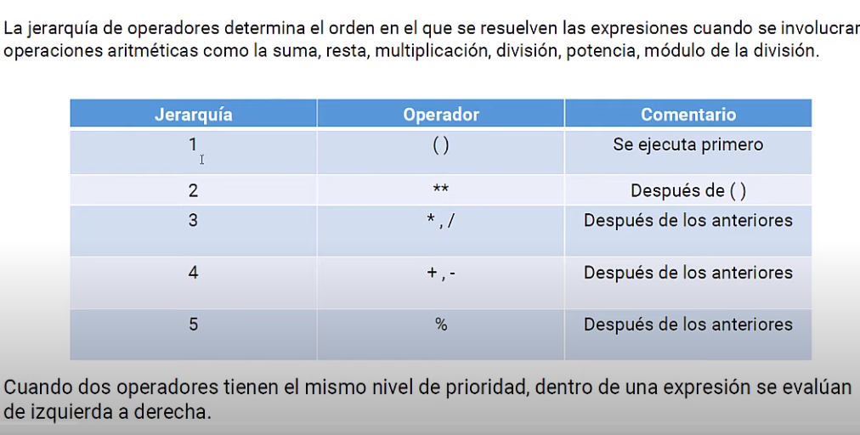

<?php

$numero_1=2;

$numero_2=5;

$resultado = $numero_1+10;

echo $resultado;

## **5.3 Operadores de Asignación**

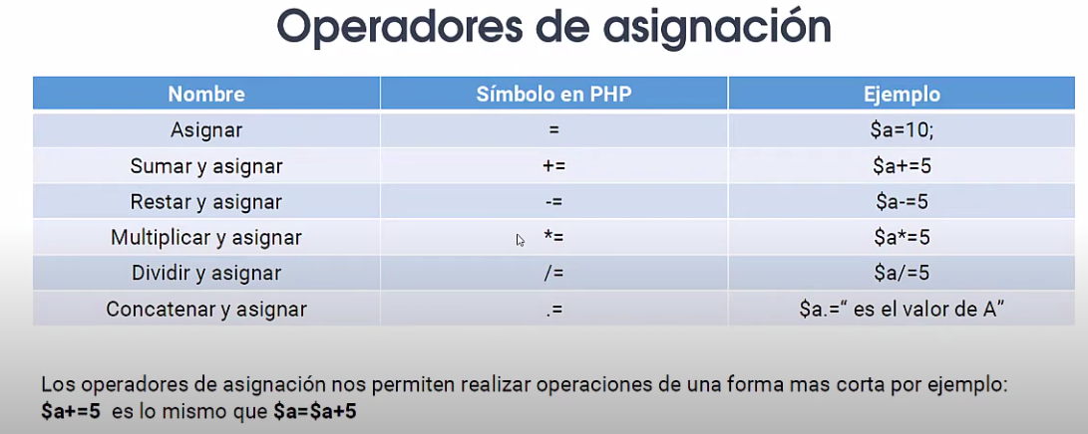

<?php

$numero = 5;

$numero+=5;

echo $numero;

echo "<br>";

$numero1="texto de prueba: ";

echo $numero1.=2;

?>

**

<?php

$texto = "El Salvador";

$variable_1=$texto;

//*Asignacion por referencia*

$variable_2=&$texto;

$texto ="XD";

echo $variable_1;

echo "<br>";

echo $variable_2;

## **5.5 Operadores de Comparación**

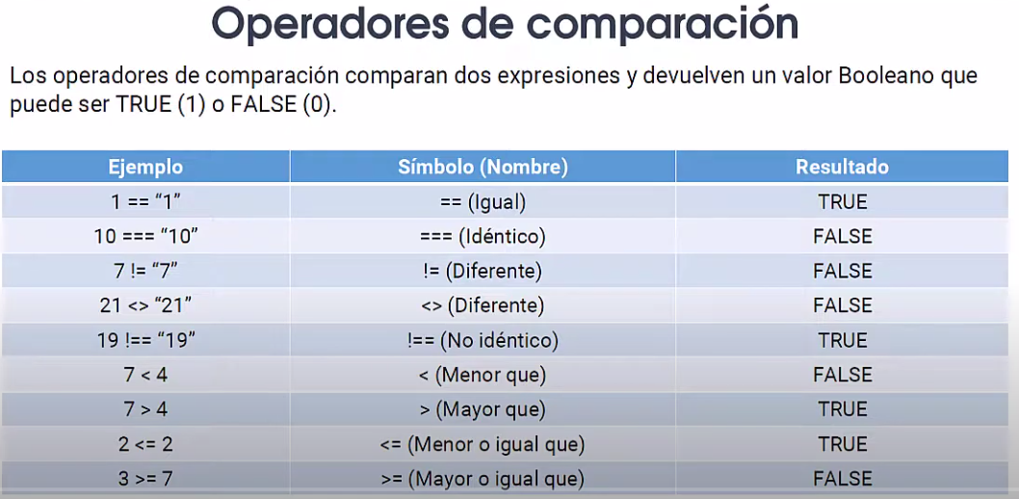

<?php

var_dump(1=="1");

## **5.6 Operadores Lógicos**

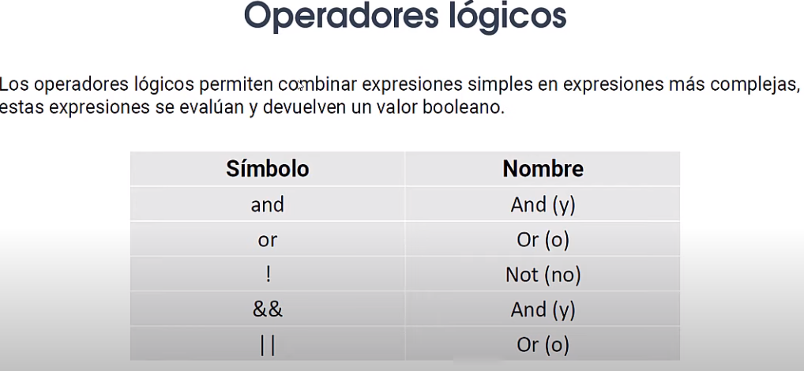

<?php

$valor_1=7;

$valor_2=2;

var_dump($valor_1==7 && 2>3);

## **5.7 Operadores de Incremento y Decremento**

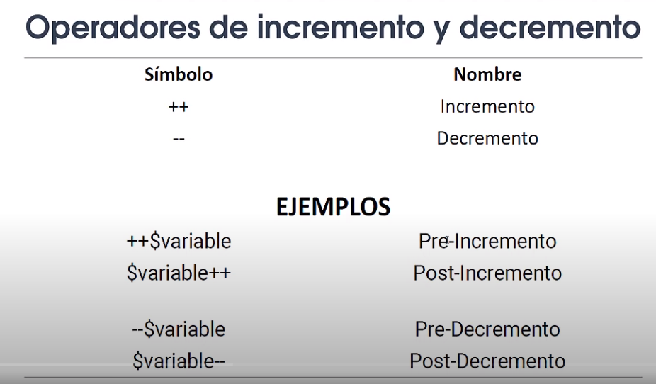

<?php

$numero=10;

echo ++$numero;

echo "<br>";

$numero1=10;

echo $numero1++;

echo "<br>";

$numero2=10;

echo $numero2++;

echo $numero2;

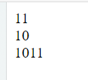

# **6. Estructura Condicional Simple (If)**

<?php

if(1>=0){

    echo "Expresion verdadera";

};

if(9>=8):

    echo "Expresion verdadera";

endif;

**html con php sintaxis 1/2**

<!DOCTYPE html>

<html lang="en">

<head>

    <meta charset="UTF-8">

    <meta name="viewport" content="width=device-width, initial-scale=1.0">

    <meta http-equiv="X-UA-Compatible" content="IE=edge">

    <meta name="keywords" content="html">

    <meta name="author" content="Richard Rocuant">

    <title></title>

</head>

<body>

    <?php if(9>=8): ?>

    <h1>Expresion verdadera</h1>

    <?php endif;?>

</body>

</html>

**html con php sintaxis 2/2:**

<!DOCTYPE html>

<html lang="en">

<head>

    <meta charset="UTF-8">

    <meta name="viewport" content="width=device-width, initial-scale=1.0">

    <meta http-equiv="X-UA-Compatible" content="IE=edge">

    <meta name="keywords" content="html">

    <meta name="author" content="Richard Rocuant">

    <title></title>

</head>

<body>

    <?php if(9>=8){ ?>

    <h1>Expresion verdadera</h1>

    <?php }?>

</body>

</html>

**Mismo resultado:  
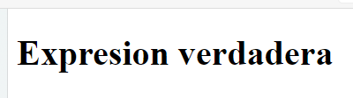**

**Con inf else:**

<!DOCTYPE html>

<html lang="en">

<head>

    <meta charset="UTF-8">

    <meta name="viewport" content="width=device-width, initial-scale=1.0">

    <meta http-equiv="X-UA-Compatible" content="IE=edge">

    <meta name="keywords" content="html">

    <meta name="author" content="Richard Rocuant">

    <title></title>

</head>

<body>

    <?php if(9 >= 8): ?>

        <h1>Expresion verdadera</h1>

    <?php else: ?>

        <h1>Expresion falsa</h1>

    <?php endif; ?>

</body>

</html>

**Con inf, elseif, else:**

<!DOCTYPE html>

<html lang="en">

<head>

    <meta charset="UTF-8">

    <meta name="viewport" content="width=device-width, initial-scale=1.0">

    <meta http-equiv="X-UA-Compatible" content="IE=edge">

    <meta name="keywords" content="html">

    <meta name="author" content="Richard Rocuant">

    <title></title>

</head>

<body>

    <?php if(9 >= 8): ?>

        <h1>Expresion verdadera</h1>

    <?php elseif(9 == 8): ?>

        <h1>Expresion elif</h1>

    <?php else: ?>

        <h1>Expresion falsa</h1>

    <?php endif; ?>

</body>

</html>

## **6.1 - 2 Ejemplos if**

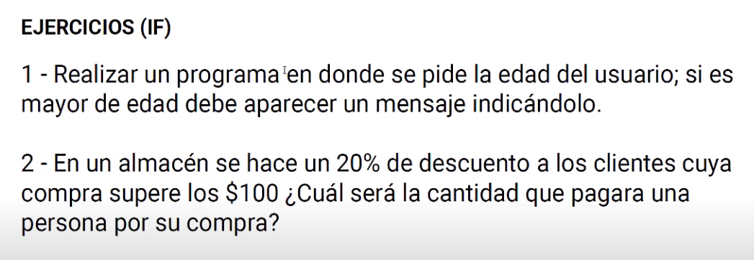

<?php

$edad=20;

if($edad>=18){

    echo "Eres mayor de edad";

}

echo "<br>";

$edad1=20;

if($edad>=18):

    echo "Eres mayor de edad";

endif;

?>

<?php

$total=120;

if($total>100){

    $total=$total-($total*0.20);

}

echo "El total a pagar es de: $total"

?>

## **6.2 – If Else**

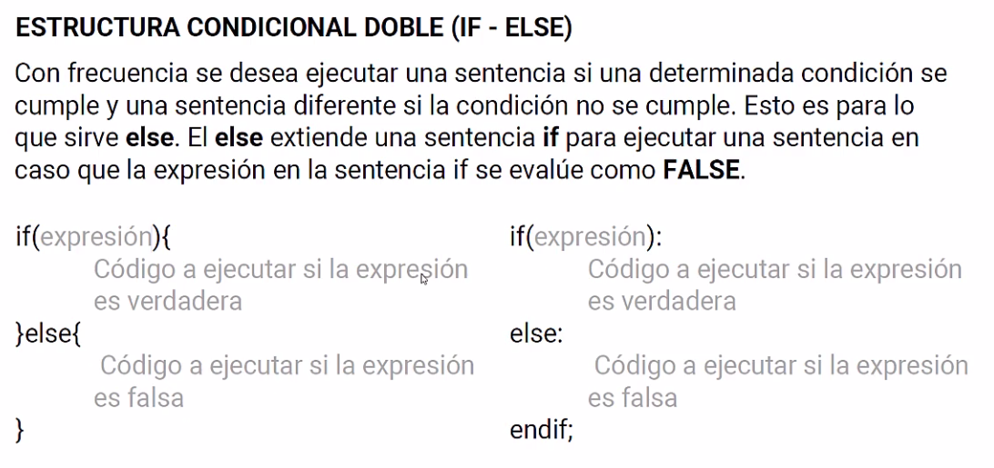

<?php

use function PHPSTORM_META\elementType;

    if(1>7){

        echo "Condicion verdadera";

    }else{

        echo "Condicion falsa";

    }

**Sintaxis alternativa:**

<?php

use function PHPSTORM_META\elementType;

    if(1>7){

        echo "Condicion verdadera";

    }else{

        echo "Condicion falsa";

    }

    echo "<br>";

    if(9>7):

        echo "Condicion verdadera";

    else:

        echo "Condicion falsa";

    endif;

### **6.2.1 Ejemplos**

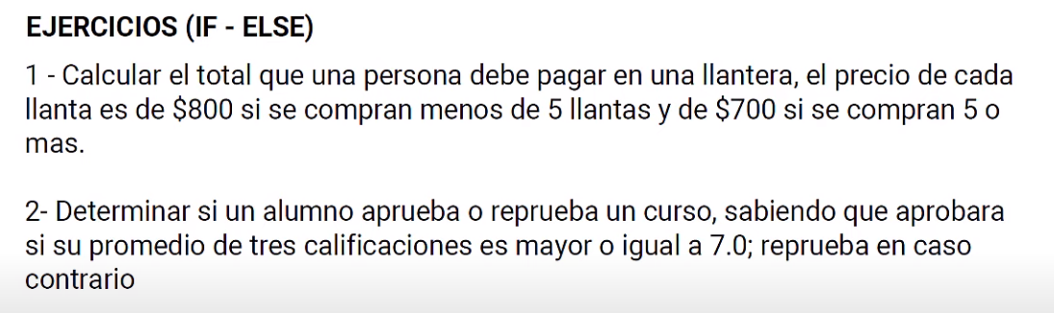  
**Problema 1:**

<?php

    $cantidad=9;

    if($cantidad<5){

        $total=$cantidad*800;

    }else{

        $total=$cantidad*700;

    }

    echo "El total a pagar es de $".$total;

**Problema 2:**

<?php

    $calificacion_1=7;

    $calificacion_2=8;

    $calificacion_3=10;

    $promedio=($calificacion_1+$calificacion_2+$calificacion_3)/3;

    if($promedio>=7){

        echo "Estudiante aprovado con calificacion: $promedio";

    }else{

        echo "Estudiante reprobado con caloficacion $promedio";

    }

## **6.3 – Operador ternario**

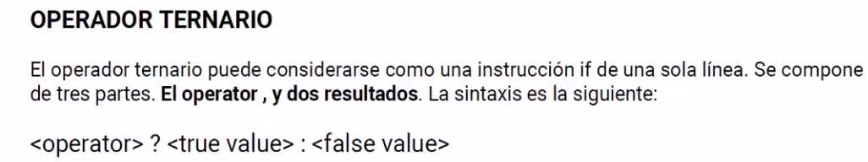

<?php

(1>7)? $total = 10*7: $total = 10*5;

echo $total;

### **6.3.1 Ejemplo**



<?php

$camisas=7;

$precio=10;

$total=$camisas * $precio;

$total=($camisas>=3) ? $total-($total*0.20): $total -($total*0.10);

echo "El total a pagar es $ ".$total;

## **6.4 – Estructura condicional múltiple (if-elseif)**

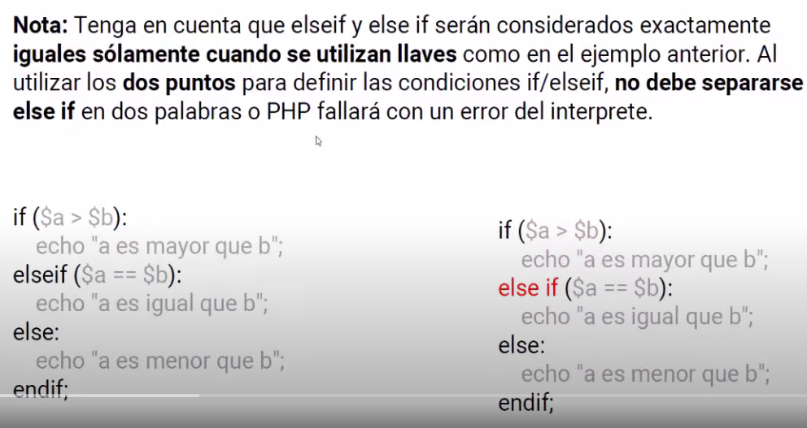

### **6.4.1 Ejemplos**

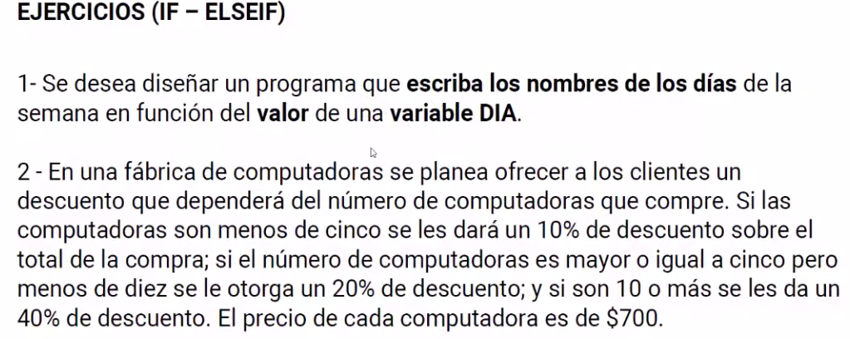  
**Ejercicio 1**

<?php

$dia=0;

if($dia){

    echo "Lunes";

}elseif($dia==2){

    echo "Martes";

}elseif($dia==3){

    echo "Miercoles";

}elseif($dia==4){

    echo "Jueves";

}elseif($dia==5){

    echo "Viernes";

}elseif($dia==6){

    echo "Sabado";

}elseif($dia==7){

    echo "Domingo";

}else{

    echo "Error ha introducido no valdddd";

}

**Ejercicio 2**

<?php

$cantidad=3;

$total =$cantidad * 700;

if($cantidad<5){

    $total=$total-($total*0.10);

}elseif($cantidad>=5 && $cantidad<10){

    $total=$total -($total*0.20);

}elseif($cantidad>=10){

    $total=$total -($total*0.40);

}

echo "El total a pagar es $".$total;

## **6.5 Estructural Condicionales Anidadas**

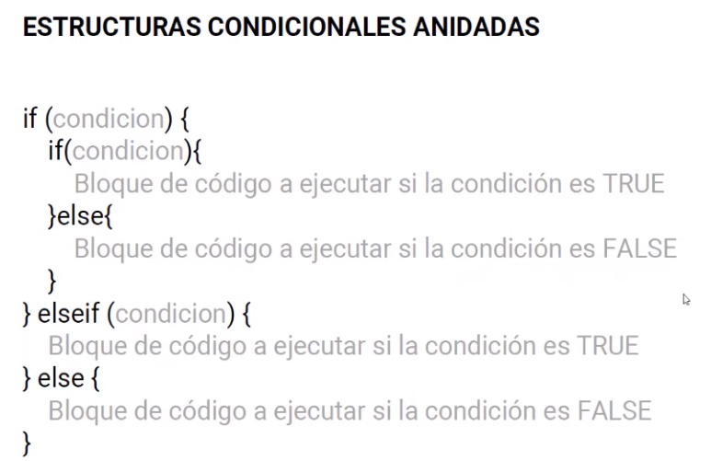

### **6.5.1 Ejemplo**

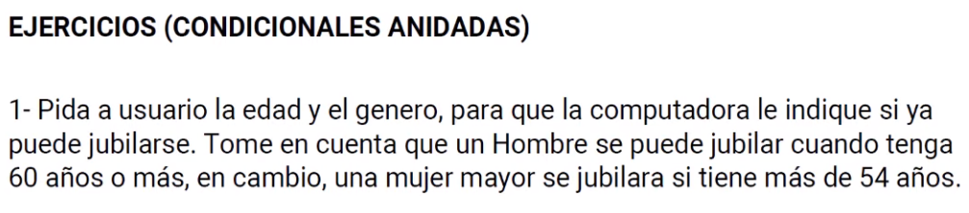

<?php

    $edad=60;

    $genero="M";

    if($genero=="M"){

        if($edad>=60){

            echo "Puede jubilarse";

        }else{

            echo "No puede jubilarse";

        }

    }elseif($genero=="F"){

        if($edad>54){

            echo "Puede jubilarse";

        }else{

            echo "No puede jubilarse";

        }

    }else {

        echo "Coloque una opcion valida";

    }

# **7. Estructura Selecciones múltiples**

<?php

    $fruta = "Fresa";

    switch($fruta){

        case "Fresa":

            echo "Eres una fresa";

        break;

        case "Pera";

            echo "Eres una Pera";

        break;

        default:

            echo "No eres ni Fresa ni Pera";

    }

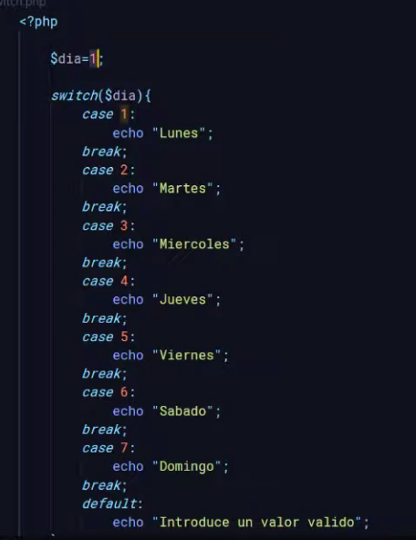

**En Switch no importa el tipo de dato, sino el valor que contiene**

## **7.2 Match + Ejemplos**

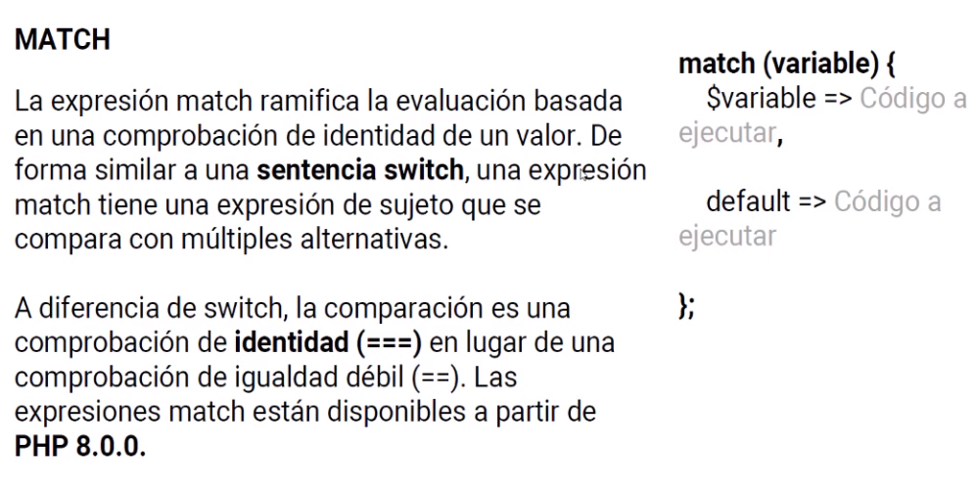

**Match si detecta el tipo de dato**

<?php

$a=7;

$x=10;

$y=9;

$z=7;

$resultado = match($a){

    $x=>"Valor igual a X",

    $y=>"Valor igual a Y",

    7 =>"wena",

    default=>"No coincide con ninguna variable"

};

echo $resultado;

# **8. Ciclos**

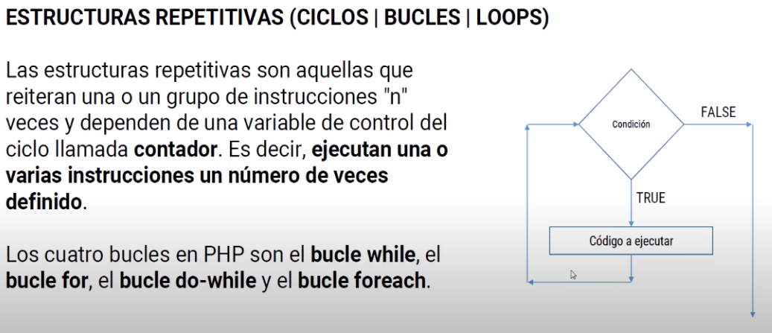

## **8.1 While**

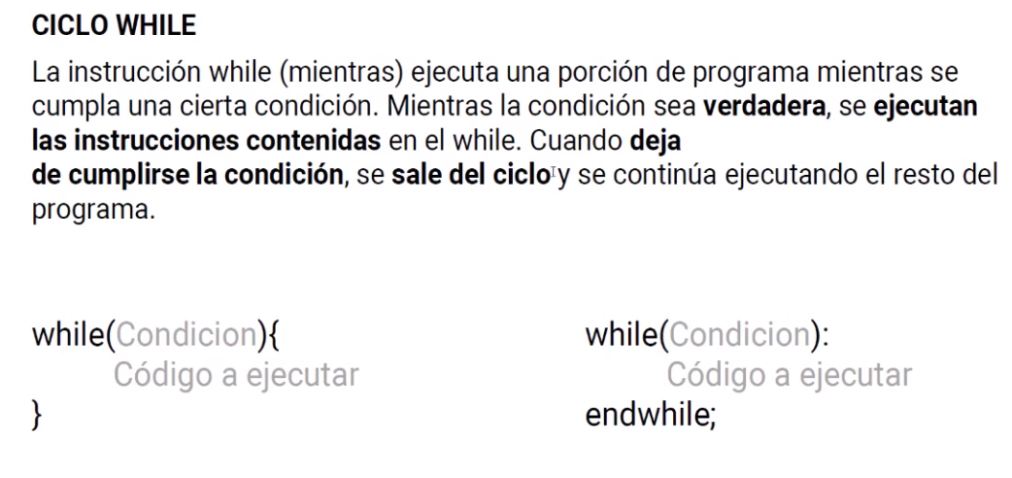

### **8.1.1 2 Ejemplos**

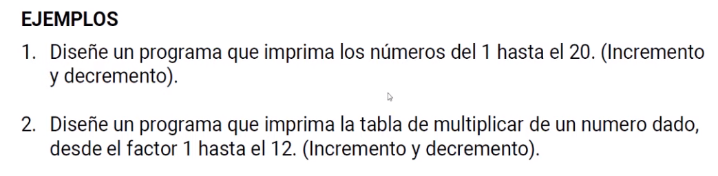  
**Ejercicio 1**

<?php

$c=1;

while($c<=20){

    echo $c;

    $c++;

}

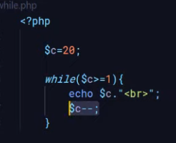  
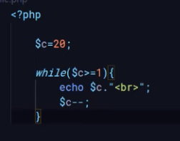

**Ejercicio 2**

<?php

$c=1;

while($c<=20){

    echo $c;

    $c++;

}

echo "<br>";

$c1=1;

$num=7;

while($c1<=12){

    echo $num * $c1."<br>";

    $c1++;

}

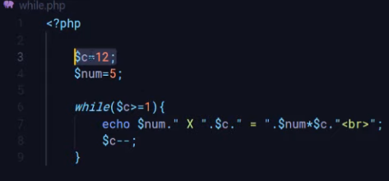

## **8.2 Do While**

**Ejercicio 1**

<?php

$c=1;

do{

    echo $c."<br>";

    $c++;

}while($c<=20);

echo"<br>";

$c1=20;

do{

    echo $c1."<br>";

    $c1--;

}while($c1>=1);

**Ejercicio 2**

<?php

$c=1;

$num=5;

do{

    echo $num." X ".$c." =  ".$num * $c. "<br>";

    $c++;

}while($c<=12);

## **8.3 For**

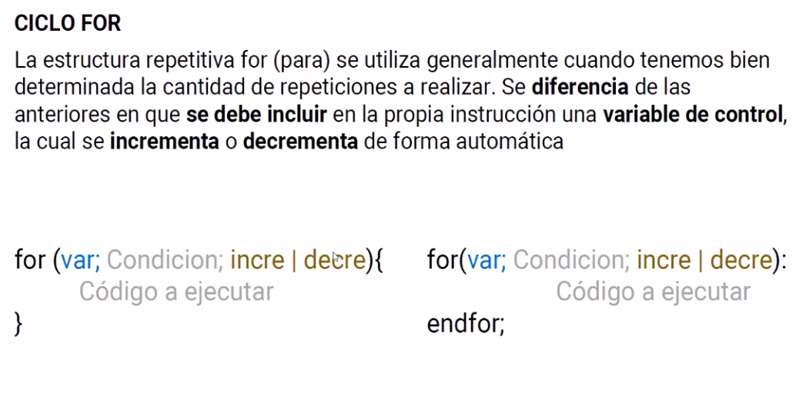

### **8.3.1 Ejemplos**

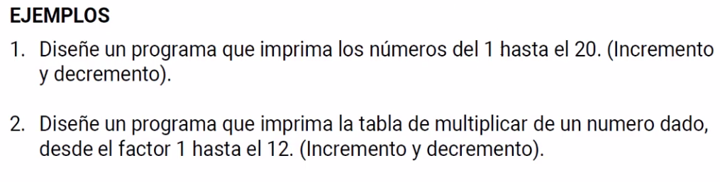

**Ejercicio 1**

<?php

    for($i=1;$i<=20;$i++){

        echo $i."<br>";

    }

    echo"<br>";

    for($i=20;$i>=1;$i--){

        echo $i."<br>";

    }

**Ejercicio 2**

    $numero=7;

    for($i=1;$i<=12;$i++){

        echo $i *$numero."<br>";

    }

## **8.4 Foreach**

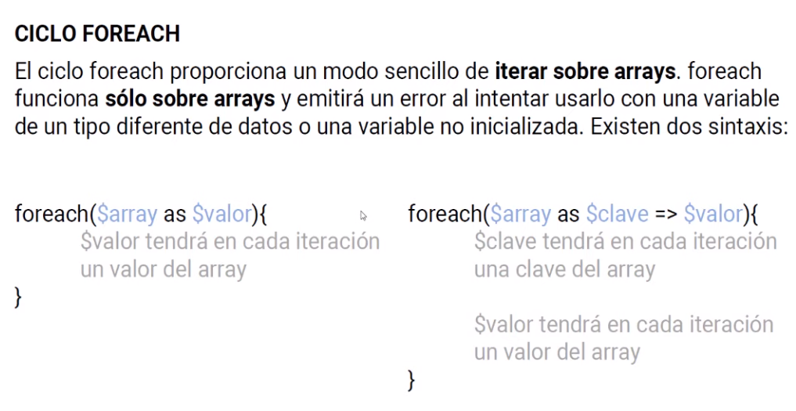

<?php

$laptop=["Acer Nitro 5","Windows 11","AMD Rayzen 5 4600H","SSD 256GB","RAM 24GB"];

$frutas=[

    "Fresas"=>100,

    "Peras"=>30,

    "Sandias"=>10,

    "Melocotones"=>17,

    "Manzanas"=>9

];

foreach($laptop as $valor){

    echo $valor."<br>";

 }

 echo "<br>";

 //*para array asociativo*

 foreach($laptop as $clave => $valor){

    echo $clave." - ".$valor."<br>";

 }

 echo "<br>";

 foreach($frutas as $clave => $valor){

    echo "Hay ".$valor." ".$clave." en el inventario"."<br>";

 }

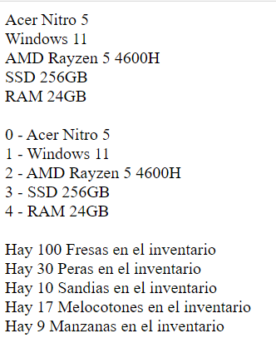

### **8.3.1 Ejercicio**

<?php

$productos=[

    ["codigo"=>"A0001","descripcion"=>"Mause"],

    ["codigo"=>"A0002","descripcion"=>"Teclado"],

    ["codigo"=>"A0003","descripcion"=>"Monitor"],

    ["codigo"=>"A0004","descripcion"=>"Impresor"],

];

foreach($productos as $prod){

    echo $prod["codigo"]." - ".$prod["descripcion"]."<br>";

}

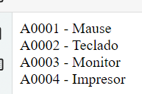

## **8.5 Breack & Continue Breack**

<?php

$c=1;

while($c<=20){

    echo $c."<br>";

    if($c==10){

        break;

    }

    $c++;

}

echo "<br>";

$pc=["S0","SSD","GPU","RAM","CPU"];

foreach($pc as $componente){

    echo $componente."<br>";

    if($componente=="GPU"){

        break;

    }

}

**Continue**

}

echo "<br>";

$pc1=["S0","SSD","GPU","RAM","CPU"];

foreach($pc1 as $componente){

    if($componente=="GPU"){

        continue;

    }

    echo $componente."<br>";

}

echo "<br>";

for($i=1;$i<=10;$i++){

    if($i==5){

        continue;

    }

    echo $i."<br>";

}

echo "<br>";

$x=1;

while($x<=10){

    if($x==3){

        $x++;

        continue;

    }

    echo $x."<br>";

    $x++;

}

# **9. Include & Require**

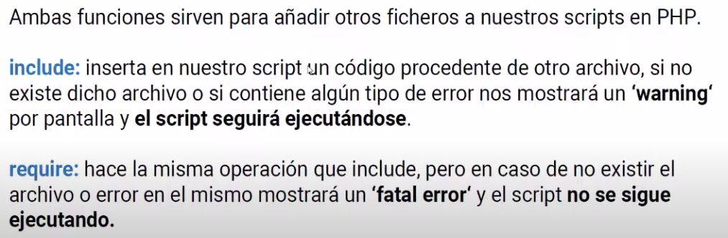

## **9.1 Sintaxis (2 tipos de sintaxis)**

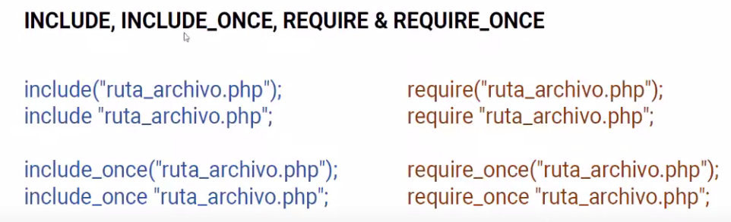

<?php

include("../n42forX.php");

include("../n7arrays.php");

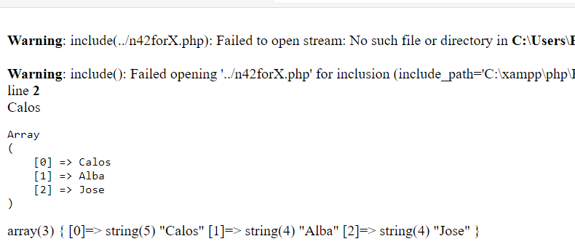

<?php

require "../n18operadores_logicosX.php";

require "../n18operadores_logicos.php";

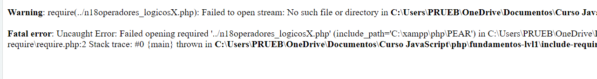

**Require_Once**

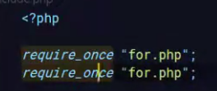  
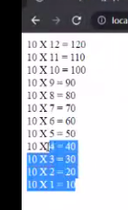

**Include_Once  
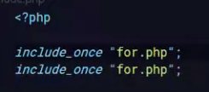  
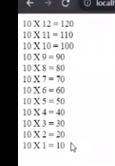**

**Página web**

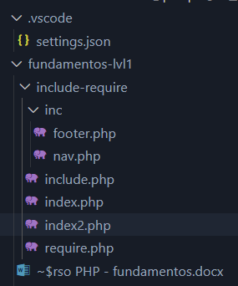

**Index.php**

<!DOCTYPE html>

<html lang="en">

<head>

    <meta charset="UTF-8">

    <meta name="viewport" content="width=device-width, initial-scale=1.0">

    <meta http-equiv="X-UA-Compatible" content="IE=edge">

    <meta name="keywords" content="html">

    <meta name="author" content="Richard Rocuant">

    <title></title>

</head>

<body>

    <?php include_once "./inc/nav.php";?>

    <h1>Pagina principal</h1>

    <?php include_once "./inc/footer.php";?>

</body>

</html>

**Index2.php**

<!DOCTYPE html>

<html lang="en">

<head>

    <meta charset="UTF-8">

    <meta name="viewport" content="width=device-width, initial-scale=1.0">

    <meta http-equiv="X-UA-Compatible" content="IE=edge">

    <meta name="keywords" content="html">

    <meta name="author" content="Richard Rocuant">

    <title></title>

</head>

<body>

    <?php include_once "./inc/nav.php";?>

    <h1>Pagina Secundaria</h1>

    <?php include_once "./inc/footer.php";?>

</body>

</html>

**Footer.php**

<footer>

    pie de pagina

</footer>

**Nav.php**

<nav>

    <ul>

        <li><a href="index.php">Inicio</a></li>

        <li><a href="index2.php">Segundo</a></li>

        <li><a href="index3.php">Tercera</a></li>

    </ul>

</nav>

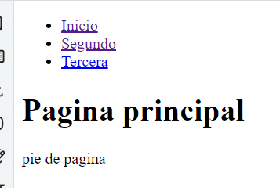

# **10. Funciones**

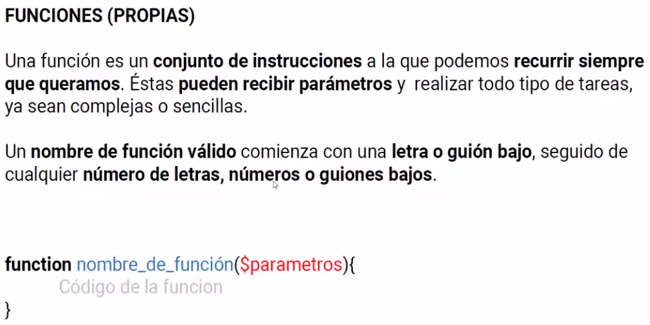

<?php

function saludo(){

    return "Hola, mi nombre es: Carlos";

}

$saludo = saludo();

echo $saludo;

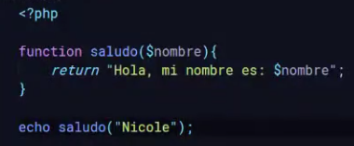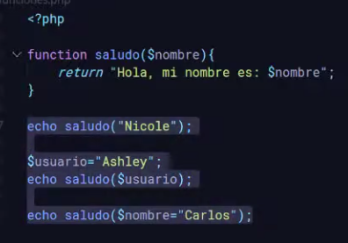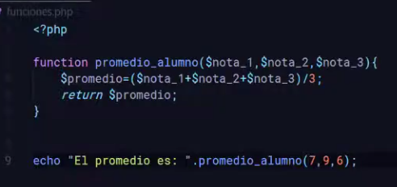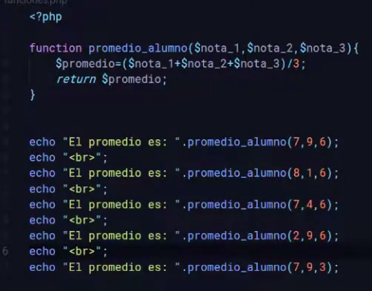

## **10.1 Incluir y llamar una función desde otro archivo**

**Con include**

<?php

function promedio_alumno($nota_1,$nota_2,$nota_3){

    $promedio = ($nota_1+$nota_2+$nota_3)/3;

    return $promedio;

}

<?php

include "n46function.php";

echo "El promedio es: ".promedio_alumno(7,3,9);

**Con require**

<?php

function promedio_alumno($nota_1,$nota_2,$nota_3){

    $promedio = ($nota_1+$nota_2+$nota_3)/3;

    return $promedio;

}

<?php

require "n46function.php";

echo "El promedio es: ".promedio_alumno(7,3,9);

## **10.2 Funciones de str**

<?php

$cadena_texto="Hola mundo";

echo strtolower($cadena_texto);

echo strtoupper($cadena_texto);

echo ucfirst($cadena_texto);

echo ucwords($cadena_texto);

<?php

$cadena_texto = "hola mundo";

$longitud = strlen($cadena_texto);

echo $cadena_texto." tiene " .$longitud. " caracteres <br>";

$palabras = str_word_count($cadena_texto);

echo $cadena_texto." tiene " .$palabras. " palabras <br>";

**Convertir un str en array**

<?php

$fecha_1="2021/11/29";

$fecha_2="2021-11-30";

$numeros="Uno Dos Tres Cuatro Cinco Seis Siete";

//*convertir en array*

$array_fecha = explode("/",$fecha_1);

$array_fecha1=explode("-",$fecha_2);

$array_fecha2=explode(" ",$numeros);

echo $array_fecha[0];

echo "<br>";

var_dump($array_fecha);

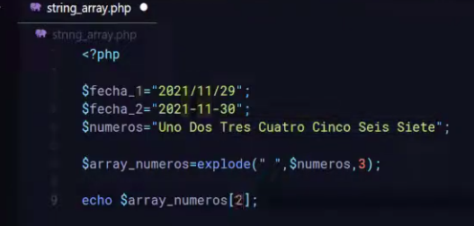

## **10.3 Funciones Matemáticas**

<https://www.php.net/manual/es/book.math.php>

<?php

echo pow(5,3);

echo sqrt(9);

echo rand(1,100);

echo pi();

echo floor(4.3);

echo "<br>";

echo ceil(4.3);

echo round(3.5);

## **10.4 Formatear numero o cantidades de dinero**

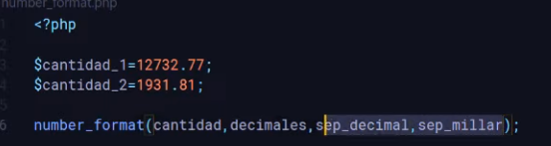

<?php

$cantidad_1=1274432.77;

$cantidad_2=1931.81;

// *number_format()*

echo number_format($cantidad_1);

<?php

$cantidad_1=1274432.77;

$cantidad_2=1931.81;

// *number_format()*

echo number_format($cantidad_1,2);

<?php

$cantidad_1=1274432.77;

$cantidad_2=1931.81;

// *number_format()*

echo number_format($cantidad_1,2,".",",");

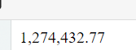

## **10.5 Obtener la hora y la fecha actual en php**

**Función date:**<https://www.php.net/manual/es/function.date.php>

**Zona horaria:**[**https://www.php.net/manual/es/function.date-default-timezone-set.php**](https://www.php.net/manual/es/function.date-default-timezone-set.php)

<?php

date_default_timezone_set("America/Rainy_River");

echo date("d");

<?php

date_default_timezone_set("America/Rainy_River");

$fecha_us=date("Y-m-d");

$fecha_us=date(("d-m-Y"));

$hora_12=date("h:i a");

$hora_24=date("H:i A");

echo $fecha_us;

echo "<br>";

echo $hora_12;

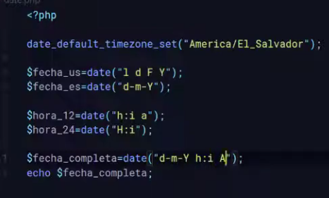

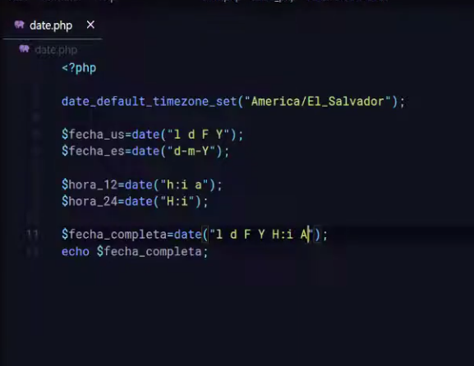

## **10.6 Obtener la fecha actual en español (función propia)**

<?php

date_default_timezone_set("America/Rainy_River");

function fecha_español_larga(){

    $fecha_dia=date("d");

    $fecha_mes=date("m");

    $fecha_year=date("Y");

    $dia_semana=[

        "Monday"=>"Lunes",

        "Tuesday"=>"Martes",

        "Wednesday"=>"Miercoles",

        "Thursday"=>"Jueves",

        "Friday"=>"Viernes",

        "Saturday"=>"Sabado",

        "Sunday"=>"Domingo"

    ];

    $mese_year = [

        "01" => "Enero",

        "02" => "Febrero",

        "03" => "Marzo",

        "04" => "Abril",

        "05" => "Mayo",

        "06" => "Junio",

        "07" => "Julio",

        "08" => "Agosto",

        "09" => "Septiembre",

        "10" => "Octubre",

        "11" => "Noviembre",

        "12" => "Diciembre"

    ];

    $fecha_final = $dia_semana[date("l")]." ".$fecha_dia." de ".$mese_year[$fecha_mes]." de ".$fecha_year;

    return $fecha_final;

 }

 echo fecha_español_larga();

 function fecha_español_corta($fecha=""){

    if($fecha==""){

        $fecha=date("d-m-Y");

    }else{

        $fecha=date("d-m-Y",strtotime($fecha));

    }

    $fecha=explode("-",$fecha);

    $fecha_dia=$fecha[0];

    $fecha_mes=$fecha[1];

    $fecha_year=$fecha[2];

    $dia_semana=[

        "Monday"=>"Lunes",

        "Tuesday"=>"Martes",

        "Wednesday"=>"Miercoles",

        "Thursday"=>"Jueves",

        "Friday"=>"Viernes",

        "Saturday"=>"Sabado",

        "Sunday"=>"Domingo"

    ];

    $mese_year = [

        "01" => "Enero",

        "02" => "Febrero",

        "03" => "Marzo",

        "04" => "Abril",

        "05" => "Mayo",

        "06" => "Junio",

        "07" => "Julio",

        "08" => "Agosto",

        "09" => "Septiembre",

        "10" => "Octubre",

        "11" => "Noviembre",

        "12" => "Diciembre"

    ];

    $fecha_final = $fecha_dia." de ".$mese_year[$fecha_mes]." de ".$fecha_year;

    return $fecha_final;

 }

 echo "<br>";

 echo fecha_español_corta("02/06/2024");

## **10.7 Hash – Como encriptar una contraseña o clave en php**

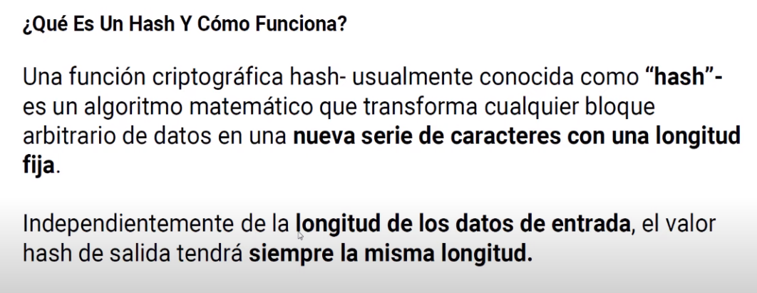

<?php

$clave="HolaMundo123";

echo md5($clave);

echo "<br>";

echo sha1($clave);

<?php

$clave="HolaMundo123";

echo md5($clave);

echo "<br>";

echo sha1($clave);

echo "<br>";

echo hash("md5",$clave);

foreach(hash_algos() as $algoritmos){

    echo $algoritmos."<br>";

}

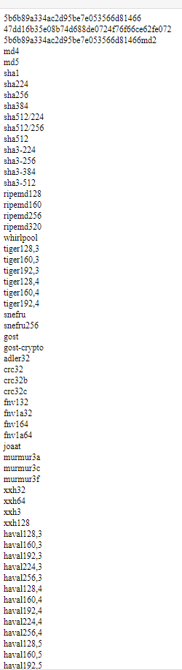

<?php

$clave="HolaMundo123";

echo md5($clave);

echo "<br>";

echo sha1($clave);

echo "<br>";

echo hash("md5",$clave);

foreach(hash_algos() as $algoritmos){

    echo $algoritmos. " - ".hash($algoritmos,$clave)."<br>";

}

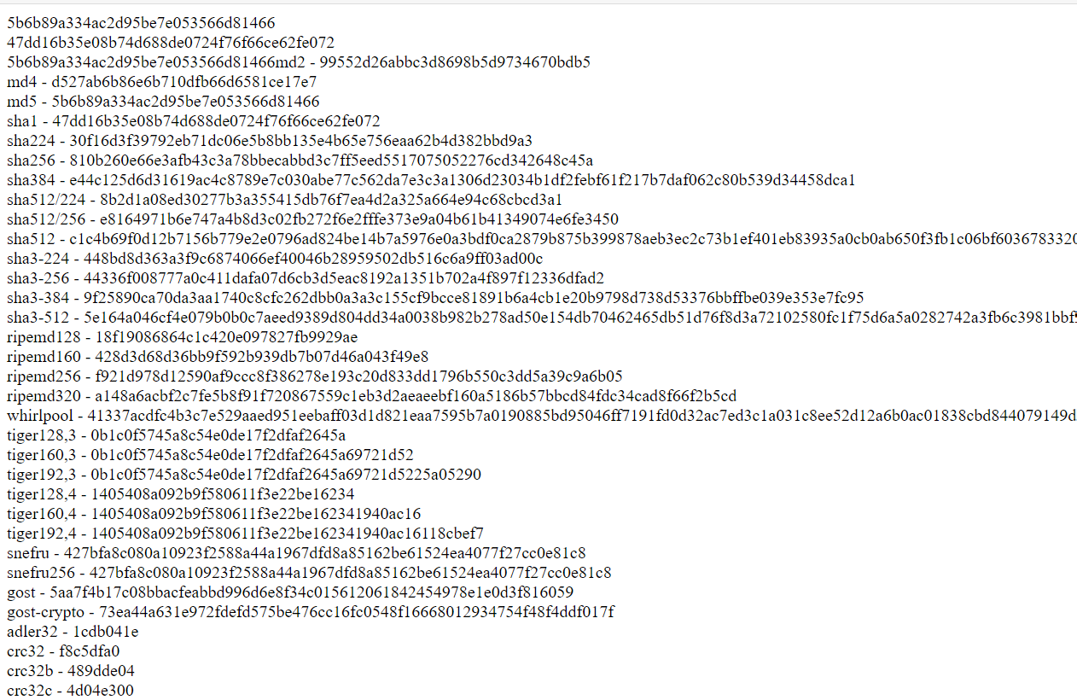

**Se utiliza otra función para que no devuelva un valor fijo (PASSWORD_HASH)**

<?php

$clave="HolaMundo123";

echo password_hash($clave,PASSWORD_DEFAULT);

<?php

$clave="HolaMundo123";

echo password_hash($clave,PASSWORD_DEFAULT);

echo "<br>";

echo password_hash($clave,PASSWORD_BCRYPT,["cost"=>11]);

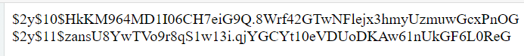

**Password_verify**

<?php

$clave="HolaMundo123";

$clave_procesada=password_hash($clave,PASSWORD_BCRYPT,["cost"=>11]);

$clave_2="1234567";

if(password_verify($clave_2,$clave_procesada)){

    echo "Las claves coinciden";

}else{

    echo "Las claves no coinciden";

}

# **11. Enviar formularios con método Post y Get**

## **11.1 Post**

<!DOCTYPE html>

<html lang="en">

<head>

    <meta charset="UTF-8">

    <meta name="viewport" content="width=device-width, initial-scale=1.0">

    <meta http-equiv="X-UA-Compatible" content="IE=edge">

    <meta name="keywords" content="html">

    <meta name="author" content="Richard Rocuant">

    <title></title>

</head>

<body>

    <form action="n59index.php" method="post">

        <div>

            <label for="nombre">Nombre</label>

            <input type="text" name="nombre" id="nombre">

        </div>

        <br>

        <label for="asignatura">Asignatura</label>

        <select name="asignatura" id="asignatura">

            <option value="Ingles">Ingles</option>

            <option value="Matematicas">Matematicas</option>

            <option value="Ciencia">Ciencia</option>

            <option value="Lenguaje">Lenguaje</option>

        </select>

        <br><br>

        <label for="opcion-1">

            <input type="checkbox" value="Manzana" id="opcion-1" name="frutas">

            Manzana

        </label>

        <br><br><br>

        <button type="submit">Enviar</button>

    </form>

</body>

</html>

<?php

//*variable global post*

echo $_POST["nombre"];

**Almacenarlo en una variable llamada nombre**

<?php

//*variable global post*

$nombre = $_POST["nombre"];

$asignatura = $_POST["asignatura"];

$frutas = $_POST["frutas"];

echo $nombre." - ".$asignatura." - ".$frutas;

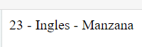

## **11.2 Get**

<!DOCTYPE html>

<html lang="en">

<head>

    <meta charset="UTF-8">

    <meta name="viewport" content="width=device-width, initial-scale=1.0">

    <meta http-equiv="X-UA-Compatible" content="IE=edge">

    <meta name="keywords" content="html">

    <meta name="author" content="Richard Rocuant">

    <title></title>

</head>

<body>

    <form action="n59index.php" method="get">

        <div>

            <label for="nombre">Nombre</label>

            <input type="text" name="nombre" id="nombre">

        </div>

        <br>

        <label for="asignatura">Asignatura</label>

        <select name="asignatura" id="asignatura">

            <option value="Ingles">Ingles</option>

            <option value="Matematicas">Matematicas</option>

            <option value="Ciencia">Ciencia</option>

            <option value="Lenguaje">Lenguaje</option>

        </select>

        <br><br>

        <label for="opcion-1">

            <input type="checkbox" value="Manzana" id="opcion-1" name="frutas">

            Manzana

        </label>

        <br><br><br>

        <button type="submit">Enviar</button>

    </form>

</body>

</html>

<?php

// *Obtener los datos enviados por el formulario mediante el método GET*

$nombre = $_GET["nombre"];

$asignatura = $_GET["asignatura"];

$frutas = $_GET["frutas"];

// *Mostrar los datos*

echo $nombre . " - " . $asignatura . " - " . $frutas;

?>

## **11.2 Select y Checkbox múltiples en formularios PHP**

### **11.2.1 Select múltiple**

<!DOCTYPE html>

<html lang="en">

<head>

    <meta charset="UTF-8">

    <meta name="viewport" content="width=device-width, initial-scale=1.0">

    <meta http-equiv="X-UA-Compatible" content="IE=edge">

    <meta name="keywords" content="html">

    <meta name="author" content="Richard Rocuant">

    <title></title>

</head>

<body>

    <form action="n61index.php" method="post">

        <label for="asignatura">Asignatura</label>

        <select name="asignatura[]" id="asignatura" multiple>

            <option value="Ingles">Ingles</option>

            <option value="Matematicas">Matematicas</option>

            <option value="Ciencia">Ciencia</option>

            <option value="Lenguaje">Lenguaje</option>

        </select>

        <br><br>

        <label for="opcion-1">

            <input type="checkbox" value="Manzana" id="opcion-1" name="frutas">

            Manzana

        </label>

        <br><br><br>

        <button type="submit">Enviar</button>

    </form>

</body>

</html>

<?php

var_dump($_POST["asignatura"]);



**Con foreach**

<?php

foreach($_POST["asignatura"]as $asignatura){

    echo $asignatura."<br>";

}



### **11.2.2 Checkbox múltiple**

<!DOCTYPE html>

<html lang="en">

<head>

    <meta charset="UTF-8">

    <meta name="viewport" content="width=device-width, initial-scale=1.0">

    <meta http-equiv="X-UA-Compatible" content="IE=edge">

    <meta name="keywords" content="html">

    <meta name="author" content="Richard Rocuant">

    <title></title>

</head>

<body>

    <form action="n61index.php" method="post">

        <label for="asignatura">Asignatura</label>

        <select name="asignatura[]" id="asignatura" multiple>

            <option value="Ingles">Ingles</option>

            <option value="Matematicas">Matematicas</option>

            <option value="Ciencia">Ciencia</option>

            <option value="Lenguaje">Lenguaje</option>

        </select>

        <br><br>

        <label for="opcion-1">

            <input type="checkbox" value="Manzana" id="opcion-1" name="frutas[]">

            Manzana

        </label>

        <label for="opcion-2">

            <input type="checkbox" value="Fresa" id="opcion-2" name="frutas[]">

            Manzana

        </label>

        <label for="opcion-3">

            <input type="checkbox" value="Uva" id="opcion-3" name="frutas[]">

            Manzana

        </label>

        <br><br><br>

        <button type="submit">Enviar</button>

    </form>

</body>

</html>

<?php

foreach($_POST["asignatura"]as $asignatura){

    echo $asignatura."<br>";

}

echo "<br>";

echo "<br>";

echo "<br>";

$fresa = $_POST["frutas"];

foreach($fresa as $fruta){

    echo $fruta."<br>";

}

# **12. Saber si una variable esta vacía o definida con isset()**

## **12.1 Null o Undefined**

<?php

$numero = null;

if(is_null($numero)){

    echo "Es nula";

}else{

    echo "No es nula";

}

## **12.2 empty**

Comprueba si una variable esta vacia

En cualquiera de estos casos una variable se considera vacia  
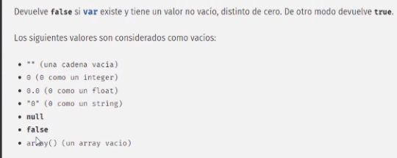

<?php

$numero = "9";

if(empty($numero)){

    echo "Esta vacia";

}else{

    echo "No esta vacia";

}

**En la URL:**  
[**http://localhost:3000/fundamentos-lvl1/n63empy.php?numero=10**](http://localhost:3000/fundamentos-lvl1/n63empy.php?numero=10)

## **12.3 isset**

Determina si una variable esta definida y no es **null**

<http://localhost:3000/fundamentos-lvl1/n64isset.php?numero=>

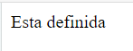

<?php

$numero = null;

if(isset($numero)){

    echo "Esta definida";

}else{

    echo "No esta definida";

}

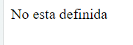

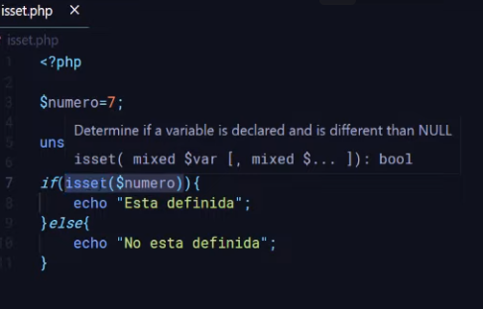

### **12.3.1 Ejemplo más practico con formulario 1/2**

n65isset2.php

<!DOCTYPE html>

<html lang="en">

<head>

    <meta charset="UTF-8">

    <meta name="viewport" content="width=device-width, initial-scale=1.0">

    <meta http-equiv="X-UA-Compatible" content="IE=edge">

    <meta name="keywords" content="html">

    <meta name="author" content="Richard Rocuant">

    <title></title>

</head>

<body>

    <form action="n42for2.php" method="post">

        <input type="text" name="numero">

        <button type="submit">Enviar</button>

    </form>

</body>

</html>

n42for2.php

<?php

    if(isset($_POST["numero"]) && $_POST["numero"]!=""){

        $numero=$_POST["numero"];

        for($i=12;$i>=1;$i--){

            echo $numero." X ".$i. " = ".$i*$numero."<br>";

        }

    }else{

        echo "No definida";

    }

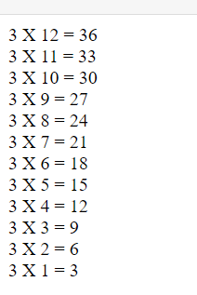

### **12.3.2 Ejemplo más practico con formulario 2/2**

<!DOCTYPE html>

<html lang="en">

<head>

    <meta charset="UTF-8">

    <meta name="viewport" content="width=device-width, initial-scale=1.0">

    <meta http-equiv="X-UA-Compatible" content="IE=edge">

    <meta name="keywords" content="html">

    <meta name="author" content="Richard Rocuant">

    <title></title>

</head>

<body>

    <form action="" method="post">

        <input type="text" name="numero">

        <button type="submit">Enviar</button>

    </form>

    <?php

        if(isset($_POST["numero"]) && $_POST["numero"]!=""){

            include "n42for2.php";

        }

    ?>

</body>

</html>

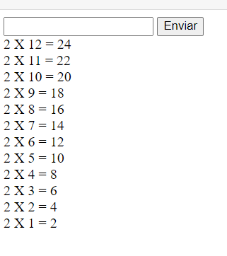

# **13. Subir o Enviar archivos a servidor php con formularios**

**n67archivo.php**

<!DOCTYPE html>

<html lang="en">

<head>

    <meta charset="UTF-8">

    <meta name="viewport" content="width=device-width, initial-scale=1.0">

    <meta http-equiv="X-UA-Compatible" content="IE=edge">

    <meta name="keywords" content="html">

    <meta name="author" content="Richard Rocuant">

    <title>Carga de archivo</title>

</head>

<body>

    <h3>Subir archivo con PHP</h3>

    <form action="n68carga.php" method="POST" enctype="multipart/form-data">

        <input type="file" name="fichero">

        <br><br>

        <button type="submit">Enviar</button>

    </form>

</body>

</html>

**n68carga.php**

<?php

echo $_FILES["fichero"]["name"]."<br>";

echo $_FILES["fichero"]["tmp_name"]."<br>";

echo $_FILES["fichero"]["type"]."<br>";

echo $_FILES["fichero"]["error"]."<br>";

echo $_FILES["fichero"]["size"]."<br>";

Esto es información de archivo de destino

## **13.1 Para crear una carpeta y subir un archivo**

<!DOCTYPE html>

<html lang="en">

<head>

    <meta charset="UTF-8">

    <meta name="viewport" content="width=device-width, initial-scale=1.0">

    <meta http-equiv="X-UA-Compatible" content="IE=edge">

    <meta name="keywords" content="html">

    <meta name="author" content="Richard Rocuant">

    <title>Carga de archivo</title>

</head>

<body>

    <h3>Subir archivo con PHP</h3>

    <form action="n69carga1.php" method="POST" enctype="multipart/form-data">

        <input type="file" name="fichero">

        <br><br>

        <button type="submit">Enviar</button>

    </form>

</body>

</html>

<?php

if(!file_exists("archivos")){

    if(!mkdir("archivos",0777)){

        echo "Error al crear el directorio";

        exit();

    }

}

chmod("archivos",0777);

if(move_uploaded_file($_FILES["fichero"]["tmp_name"],"archivos/".$_FILES["fichero"]["name"])){

    echo "Archivo subido con exito";

}else{

    echo "Error al subir el archivo";

}

## **13.2 Para archivos específicos ½ forma**

n70archivo1.php

<!DOCTYPE html>

<html lang="en">

<head>

    <meta charset="UTF-8">

    <meta name="viewport" content="width=device-width, initial-scale=1.0">

    <meta http-equiv="X-UA-Compatible" content="IE=edge">

    <meta name="keywords" content="html">

    <meta name="author" content="Richard Rocuant">

    <title>Carga de archivo</title>

</head>

<body>

    <h3>Subir archivo con PHP</h3>

    <form action="n69carga1.php" method="POST" enctype="multipart/form-data">

        <input type="file" name="fichero" accept=".jpg, .png, .jpeg" >

        <br><br>

        <button type="submit">Enviar</button>

    </form>

</body>

</html>

n69carga1.php

<?php

if(!file_exists("archivos")){

    if(!mkdir("archivos",0777)){

        echo "Error al crear el directorio";

        exit();

    }

}

chmod("archivos",0777);

if(move_uploaded_file($_FILES["fichero"]["tmp_name"],"archivos/".$_FILES["fichero"]["name"])){

    echo "Archivo subido con exito";

}else{

    echo "Error al subir el archivo";

}

**Con esto me deja seleccionar los archivos de jpg, png y jpeg.**

## **13.3 Para archivos específicos 2/2 forma**

[**https://www.lifewire.com/file-extensions-and-mime-types-3469109**](https://www.lifewire.com/file-extensions-and-mime-types-3469109)

**Validación desde el servidor de php**

<!DOCTYPE html>

<html lang="en">

<head>

    <meta charset="UTF-8">

    <meta name="viewport" content="width=device-width, initial-scale=1.0">

    <meta http-equiv="X-UA-Compatible" content="IE=edge">

    <meta name="keywords" content="html">

    <meta name="author" content="Richard Rocuant">

    <title>Carga de archivo</title>

</head>

<body>

    <h3>Subir archivo con PHP</h3>

    <form action="n69carga1.php" method="POST" enctype="multipart/form-data">

        <input type="file" name="fichero" accept=".jpg, .png, .jpeg" >

        <br><br>

        <button type="submit">Enviar</button>

    </form>

</body>

</html>

<?php

if(mime_content_type($_FILES["fichero"]["tmp_name"])!="image/jpeg" && mime_content_type($_FILES["fichero"]["tmp_name"])!="image/png"){

    echo "Tipo de fichero no admitido";

    exit();

}

if(!file_exists("archivos")){

    if(!mkdir("archivos",0777)){

        echo "Error al crear el directorio";

        exit();

    }

}

chmod("archivos",0777);

if(move_uploaded_file($_FILES["fichero"]["tmp_name"],"archivos/".$_FILES["fichero"]["name"])){

    echo "Archivo subido con exito";

}else{

    echo "Error al subir el archivo";

}

Ahora incluso si se modifica el html, te saldrá un “error al subir el archivo” si quieres subir un archivo de tipo Word o cualquiera que no sea png o jpeg

## **13.4 Limitar el peso de un archivo**

Limitarlo a 3MB, 1024KB *3=3072KB

<?php

if(mime_content_type($_FILES["fichero"]["tmp_name"])!="image/jpeg" && mime_content_type($_FILES["fichero"]["tmp_name"])!="image/png"){

    echo "Tipo de fichero no admitido";

    exit();

}

if(($_FILES["fichero"]["size"]/1024)>3072){

    echo "El archivo supera el peso permitido";

    exit();

}

if(!file_exists("archivos")){

    if(!mkdir("archivos",0777)){

        echo "Error al crear el directorio";

        exit();

    }

}

chmod("archivos",0777);

if(move_uploaded_file($_FILES["fichero"]["tmp_name"],"archivos/".$_FILES["fichero"]["name"])){

    echo "Archivo subido con exito";

}else{

    echo "Error al subir el archivo";

}

# **14. Subir o enviar archivos con php y AJAX (API FETCH)**

n71archivo2.php

<!DOCTYPE html>

<html lang="en">

<head>

    <meta charset="UTF-8">

    <meta name="viewport" content="width=device-width, initial-scale=1.0">

    <meta http-equiv="X-UA-Compatible" content="IE=edge">

    <meta name="keywords" content="html">

    <meta name="author" content="Richard Rocuant">

    <title>Carga de archivo</title>

</head>

<body>

    <h3>Subir archivo con PHP</h3>

    <form action="n72carga2.php" method="POST" enctype="multipart/form-data" class="FormularioAjax"  >

        <input type="file" name="fichero" accept=".jpg, .png, .jpeg" >

        <br><br>

        <button type="submit">Enviar</button>

    </form>

    <script src="n73ajax.js"></script>

</body>

</html>

n72carga2.php

<?php

if(mime_content_type($_FILES["fichero"]["tmp_name"])!="image/jpeg" && mime_content_type($_FILES["fichero"]["tmp_name"])!="image/png"){

    echo "Tipo de fichero no admitido";

    exit();

}

if(($_FILES["fichero"]["size"]/1024)>3072){

    echo "El archivo supera el peso permitido";

    exit();

}

if(!file_exists("archivos")){

    if(!mkdir("archivos",0777)){

        echo "Error al crear el directorio";

        exit();

    }

}

chmod("archivos",0777);

if(move_uploaded_file($_FILES["fichero"]["tmp_name"],"archivos/".$_FILES["fichero"]["name"])){

    echo "Archivo subido con exito";

}else{

    echo "Error al subir el archivo";

}

n73ajax.js

const formularios_ajax=document.querySelectorAll(".FormularioAjax");

function enviar_formulario_ajax(e){

    e.preventDefault();

    let enviar=confirm("Quieres enviar el formulario");

    if(enviar==true){

        let data = new FormData(this);

        let method = this.getAttribute("method");

        let action = this.getAttribute("action");

        let encabezados = new Headers();

        let config={

            method: method,

            Headers: encabezados,

            mode: "cors",

            cache: "no-cache",

            body: data

        };

        fetch(action,config).then(respuesta => respuesta.text()).text(respuesta => {alert(respuesta)});

    }

}

formularios_ajax.forEach(formularios =>{

    formularios.addEventListener("submit",enviar_formulario_ajax);

})

# **15. Manejo de COOKIES en PHP (Crear y Eliminar)**

<?php

    setcookie("Idioma","es")

?>

<!DOCTYPE html>

<html lang="en">

<head>

    <meta charset="UTF-8">

    <meta name="viewport" content="width=device-width, initial-scale=1.0">

    <meta http-equiv="X-UA-Compatible" content="IE=edge">

    <meta name="keywords" content="html">

    <meta name="author" content="Richard Rocuant">

    <title>Cookies</title>

</head>

<body>

    <h1>Hola mundo</h1>

</body>

</html>

**Leer y obtener el valor de una cookie**

<?php

    setcookie("Idioma","es")

?>

<!DOCTYPE html>

<html lang="en">

<head>

    <meta charset="UTF-8">

    <meta name="viewport" content="width=device-width, initial-scale=1.0">

    <meta http-equiv="X-UA-Compatible" content="IE=edge">

    <meta name="keywords" content="html">

    <meta name="author" content="Richard Rocuant">

    <title>Cookies</title>

</head>

<body>

    <h1><?php echo $_COOKIE["Idioma"];?></h1>

</body>

</html>

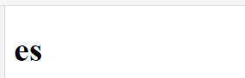

**Definir la expiración, donde estará disponible,   
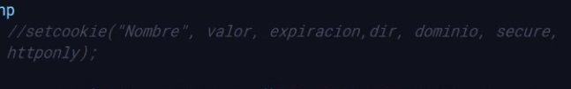**

<?php

    setcookie("Idioma","es",time()+60*60*24*365,"/","localhost",false,true)

?>

<!DOCTYPE html>

<html lang="en">

<head>

    <meta charset="UTF-8">

    <meta name="viewport" content="width=device-width, initial-scale=1.0">

    <meta http-equiv="X-UA-Compatible" content="IE=edge">

    <meta name="keywords" content="html">

    <meta name="author" content="Richard Rocuant">

    <title>Cookies</title>

</head>

<body>

    <h1><?php echo $_COOKIE["Idioma"];?></h1>

</body>

</html>

**Como eliminar una cookie**

<?php

    setcookie("Idioma","es",time()+60*60*24*365,"/","localhost",false,true)

?>

<!DOCTYPE html>

<html lang="en">

<head>

    <meta charset="UTF-8">

    <meta name="viewport" content="width=device-width, initial-scale=1.0">

    <meta http-equiv="X-UA-Compatible" content="IE=edge">

    <meta name="keywords" content="html">

    <meta name="author" content="Richard Rocuant">

    <title>Cookies</title>

</head>

<body>

    <h1><?php echo $_COOKIE["Idioma"];?></h1>

</body>

</html>

<?php

    setcookie("Idioma","es",time()-60*60*24*365,"/","localhost",false,true);

# **16. Manejo de sesiones en PHP con variables de $_SESSION**

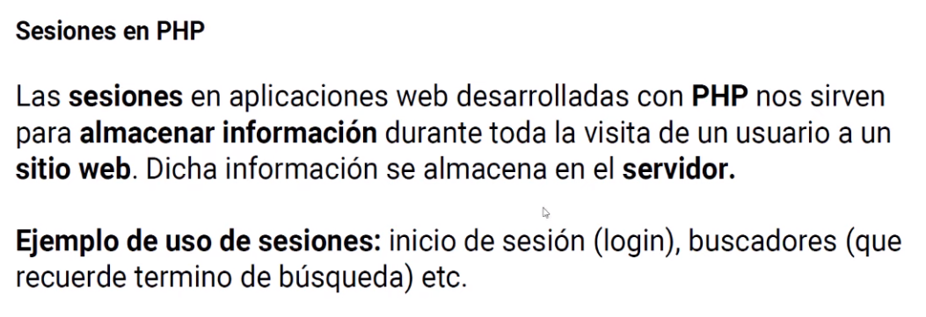

<?php

    session_name("CON");

    session_id("php");

    session_start();

?>

<!DOCTYPE html>

<html lang="eS">

<head>

    <meta charset="UTF-8">

    <meta name="viewport" content="width=device-width, initial-scale=1.0">

    <meta http-equiv="X-UA-Compatible" content="IE=edge">

    <meta name="keywords" content="html">

    <meta name="author" content="Richard Rocuant">

    <title>Sesiones en PHP</title>

</head>

<body>

    <?php echo session_id();?>

    <br><br>

    <a href="index.php">Inicio</a>

    <br>

    <a href="cerrar.php">Eliminar sesion</a>

</body>

</html>

## **16.1 Variables de sesión (contador)**

<?php

    session_name("CON");

    session_start();

    if(isset($_SESSION["contador"])){

        $_SESSION["contador"]++;

    }else{

        $_SESSION["contador"]=1;

    }

?>

<!DOCTYPE html>

<html lang="eS">

<head>

    <meta charset="UTF-8">

    <meta name="viewport" content="width=device-width, initial-scale=1.0">

    <meta http-equiv="X-UA-Compatible" content="IE=edge">

    <meta name="keywords" content="html">

    <meta name="author" content="Richard Rocuant">

    <title>Sesiones en PHP</title>

</head>

<body>

    <?php echo "Has recargado esta pagina".$_SESSION["contador"]." veces";?>

    <?php echo session_id();?>

    <br><br>

    <a href="index.php">Inicio</a>

    <br>

    <a href="cerrar.php">Eliminar sesion</a>

</body>

</html>

<?php

    session_name("CON");

    session_start();

?>

<!DOCTYPE html>

<html lang="en">

<head>

    <meta charset="UTF-8">

    <meta name="viewport" content="width=device-width, initial-scale=1.0">

    <meta http-equiv="X-UA-Compatible" content="IE=edge">

    <meta name="keywords" content="html">

    <meta name="author" content="Richard Rocuant">

    <title>Sesiones en PHP</title>

</head>

<body>

    <?php echo "Has recargado esta pagina".$_SESSION["contador"]." veces";?>

    <form action="login.php" method="post">

        <label>Usuario</label>

        <input type="text" name="usuario">

        <br>

        <label>Clave</label>

        <input type="password" name="clave">

        <br><br>

        <button type="submit">Login</button>

    </form>

</body>

</html>

## **16.2 Simulación de un login**

<?php

    session_name("LOGIN");

    session_start();

?>

<!DOCTYPE html>

<html lang="en">

<head>

    <meta charset="UTF-8">

    <meta name="viewport" content="width=device-width, initial-scale=1.0">

    <meta http-equiv="X-UA-Compatible" content="IE=edge">

    <meta name="keywords" content="html">

    <meta name="author" content="Richard Rocuant">

    <title>Sesiones en PHP</title>

</head>

<body>

    <form action="login.php" method="post">

        <label>Usuario</label>

        <input type="text" name="usuario">

        <br>

        <label>Clave</label>

        <input type="password" name="clave">

        <br><br>

        <button type="submit">Login</button>

    </form>

</body>

</html>

<?php

    if($_POST["usuario"]=="Carlos" && $_POST["clave"]=="1234"){

        session_name("LOGIN");

        session_start();

        $_SESSION["Nombre"]="Carlos";

        $_SESSION["Apellido"]="Alfaro";

        $_SESSION["Pais"]="El Salvador";

        echo "Sesion iniciada";

    }else{

        echo "Datos incorrectos";

    }

<?php

    session_name("LOGIN");

    session_start();

?>

<!DOCTYPE html>

<html lang="eS">

<head>

    <meta charset="UTF-8">

    <meta name="viewport" content="width=device-width, initial-scale=1.0">

    <meta http-equiv="X-UA-Compatible" content="IE=edge">

    <meta name="keywords" content="html">

    <meta name="author" content="Richard Rocuant">

    <title>Sesiones en PHP</title>

</head>

<body>

    <?php echo "Hola ".$_SESSION["Nombre"]."";?>

    <a href="cerrar.php">Eliminar sesion</a>

</body>

</html>

## **16.3 Eliminación de una sesión**

<?php

    session_name("LOGIN");

    session_start();

    session_destroy();

Se puede usar **session_unset()**

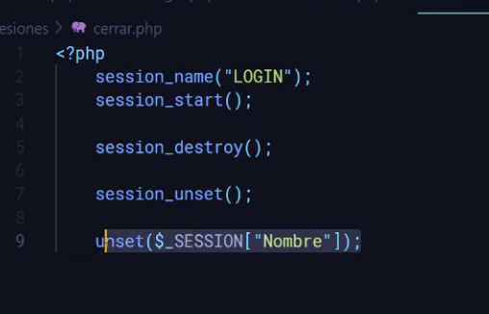

# **17. Diferencia entre COOKIES y SESIONES en PHP**

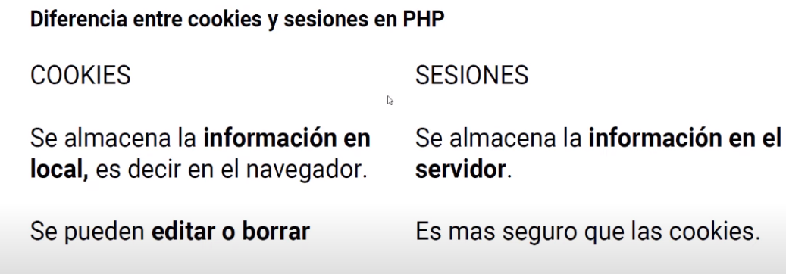

Se genera una cookie con el id de la sesión para que podamos sincronizar la información que tenemos con el servidor con el cliente, es decir en el navegador que se esta utilizando el sitio web.

# **18. Redireccionar paginas usando PHP (Función HEADER) y JavaScript.**

## **18.1 Primera forma con php**

<?php

    if($_POST["usuario"]=="Carlos" && $_POST["clave"]=="1234"){

        session_name("LOGIN");

        session_start();

        $_SESSION["Nombre"]="Carlos";

        $_SESSION["Apellido"]="Alfaro";

        $_SESSION["Pais"]="El Salvador";

        header("Location: contador.php");

    }else{

        echo "Datos incorrectos";

    }

El header no tiene que tener una salida por pantalla

## **18.2 Primera forma con js**

<?php

    session_name("LOGIN");

    session_start();

    session_destroy();

    echo "<script> window.location.href='index.php'</script> ";

## **18.3 Mejorando el Header (validación en caso de usar solo header)**

<?php

    if($_POST["usuario"]=="Carlos" && $_POST["clave"]=="1234"){

        session_name("LOGIN");

        session_start();

        $_SESSION["Nombre"]="Carlos";

        $_SESSION["Apellido"]="Alfaro";

        $_SESSION["Pais"]="El Salvador";

        if(headers_sent()){

            echo "<script> window.location.href='contador.php'</script> ";

        }else{

            header("Location: contador.php");

        }

    }else{

        echo "Datos incorrectos";

    }

<?php

    session_name("LOGIN");

    session_start();

    session_destroy();

    if(headers_sent()){

        echo "<script> window.location.href='index.php'</script> ";

    }else{

        header("Location: index.php");

    }

# **19. Expresiones Regulares: Validar Formularios con PHP [preg_match]**

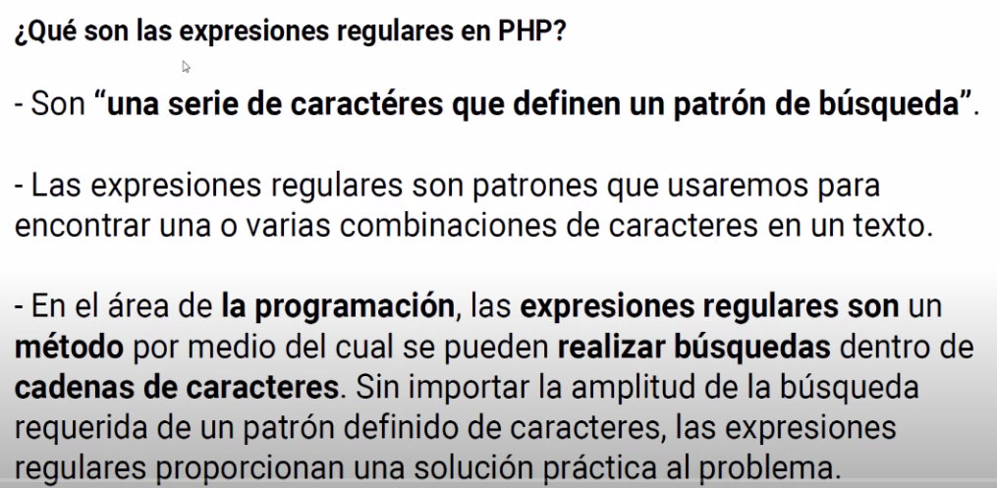

## **19.1 Validación por medio del front-end (html)**

<?php

    session_name("LOGIN");

    session_start();

?>

<!DOCTYPE html>

<html lang="en">

<head>

    <meta charset="UTF-8">

    <meta name="viewport" content="width=device-width, initial-scale=1.0">

    <meta http-equiv="X-UA-Compatible" content="IE=edge">

    <meta name="keywords" content="html">

    <meta name="author" content="Richard Rocuant">

    <title>Sesiones en PHP</title>

</head>

<body>

    <form action="login.php" method="post">

        <label>Usuario</label>

        <input type="text" name="usuario" pattern="[a-zA-Z]{3,10}" maxlength="10">

        <br>

        <label>Clave</label>

        <input type="password" name="clave">

        <br><br>

        <button type="submit">Login</button>

    </form>

</body>

</html>

Desde la parte del front-end la validación se hace de esa forma.

<?php

    session_name("LOGIN");

    session_start();

?>

<!DOCTYPE html>

<html lang="en">

<head>

    <meta charset="UTF-8">

    <meta name="viewport" content="width=device-width, initial-scale=1.0">

    <meta http-equiv="X-UA-Compatible" content="IE=edge">

    <meta name="keywords" content="html">

    <meta name="author" content="Richard Rocuant">

    <title>Sesiones en PHP</title>

</head>

<body>

    <form action="login.php" method="post">

        <label>Usuario</label>

        <input type="text" name="usuario" pattern="[a-zA-Z]{3,10}" maxlength="10">

        <br>

        <label>Clave</label>

        <input type="password" name="clave" pattern="[a-zA-Z0-9$@.-]{4,30}" maxlength="30">

        <br><br>

        <button type="submit">Login</button>

    </form>

</body>

</html>

## **19.2 Validación por medio del back-end (php)**

<?php

    if(!preg_match("/^[a-zA-Z]{3,10}$/",$_POST["usuario"])){

        echo "El usuario no coincide con el formato solicitado";

        exit();

    }

    if(!preg_match("/^[a-zA-Z0-9$@.-]{4,30}$/",$_POST["clave"])){

        echo "La clave no coincide con el formato solicitado";

        exit();

    }

    if($_POST["usuario"]=="Carlos" && $_POST["clave"]=="1234"){

        session_name("LOGIN");

        session_start();

        $_SESSION["Nombre"]="Carlos";

        $_SESSION["Apellido"]="Alfaro";

        $_SESSION["Pais"]="El Salvador";

        if(headers_sent()){

            echo "<script> window.location.href='contador.php'</script> ";

        }else{

            header("Location: contador.php");

        }

    }else{

        echo "Datos incorrectos";

    }

### **19.2.1 Otras formas de validar**

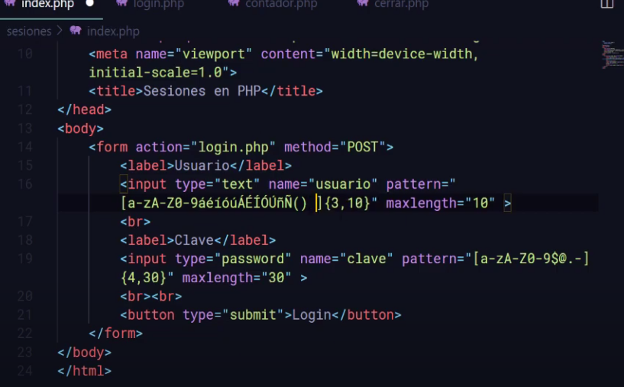

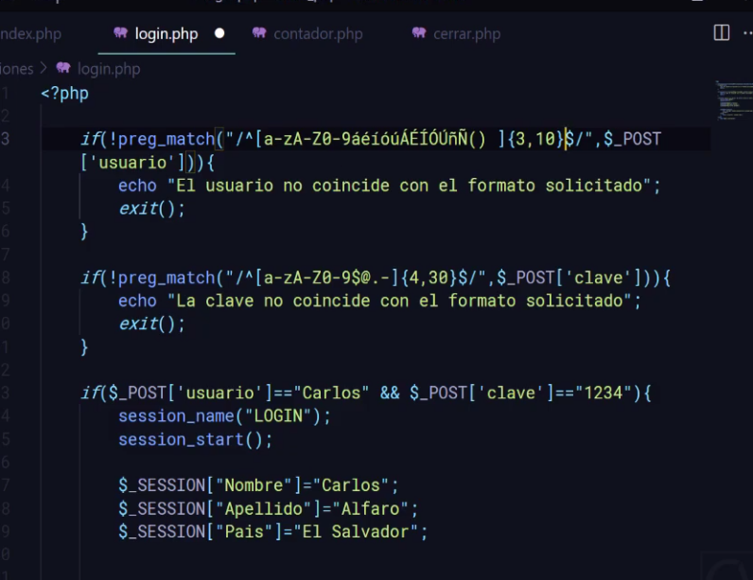

**

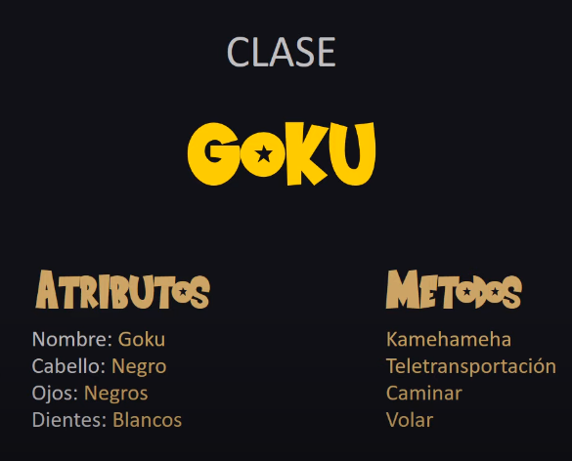

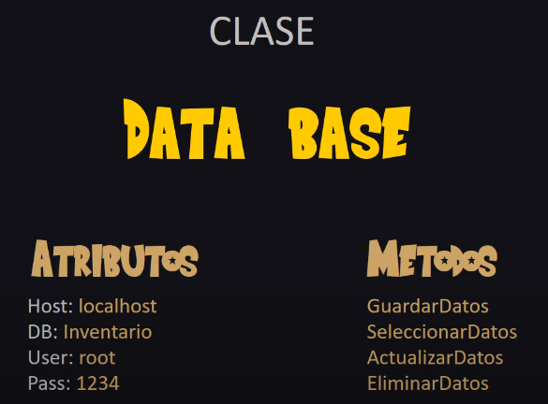

## **20.1 Método y Atributo**

<?php

    class Saiyajin{

        public string $nombre="Goku";

        public int $nivel_pelea = 1000;

        public function Saludar():string{

            return "Hola soy ".$this->nombre;

        }

        public function NivelDePelea(){

            return $this -> nombre." tiene un nivel de pelea de ".$this->nivel_pelea;

        }

    }

## **20.2 Instancia**

<?php

    class Saiyajin{

        public string $nombre="Goku";

        public int $nivel_pelea = 1000;

        public function Saludar():string{

            return "Hola soy ".$this->nombre." ".$this->NivelDePelea();

        }

        public function NivelDePelea(){

            return $this -> nombre." tiene un nivel de pelea de ".$this->nivel_pelea;

        }

    }

    $goku = new Saiyajin();

    echo $goku -> Saludar();

Les estamos pasando valores estrictos

## **20.3 Constructor**

<?php

    class Saiyajin{

        public string $nombre;

        public int $nivel_pelea;

        public function __construct($nombre,$nivel_pelea)

        {

            $this->nombre=$nombre;

            $this->nivel_pelea=$nivel_pelea;

        }

        public function Saludar($texto):string{

            return "Hola soy ".$this->nombre." ".$this->NivelDePelea();

        }

        public function NivelDePelea(){

            return $this -> nombre." tiene un nivel de pelea de ".$this->nivel_pelea;

        }

    }

    $goku = new Saiyajin("Goku",1000);

    $vegueta = new Saiyajin("Vegeta",500);

    echo $vegueta->Saludar("Mi nombre es ");

## **20.4 Llamar a Una clase ubicada en otro archivo**

<?php

    class Saiyajin{

        public string $nombre;

        public int $nivel_pelea;

        public function __construct($nombre,$nivel_pelea)

        {

            $this->nombre=$nombre;

            $this->nivel_pelea=$nivel_pelea;

        }

        public function Saludar($texto="Hola soy "):string{

            return "Hola soy ".$this->nombre." ".$this->NivelDePelea();

        }

        public function NivelDePelea(){

            return $this -> nombre." tiene un nivel de pelea de ".$this->nivel_pelea;

        }

    }

<?php

require_once "n1class.php";

$goku = new Saiyajin("Goku",1000);

echo $goku->Saludar("hola");

echo "<br><br>";

## **20.5 Nombres de parámetros**

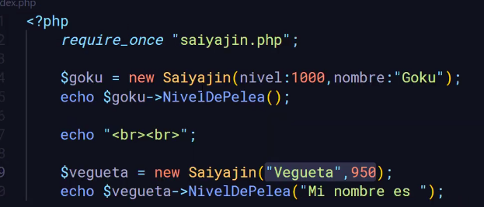

## **20.6 Constructor Property Promotion**

<?php

    class Saiyajin{

        public function __construct(public string $nombre, public int $nivel_pelea)

        {

        }

        public function Saludar($texto="Hola soy "):string{

            return "Hola soy ".$this->nombre." ".$this->NivelDePelea();

        }

        public function NivelDePelea(){

            return $this -> nombre." tiene un nivel de pelea de ".$this->nivel_pelea;

        }

    }

<?php

require_once "n1class.php";

$goku = new Saiyajin(nombre:"Goku",nivel_pelea:1000);

echo $goku->Saludar("hola");

echo "<br><br>";

## 20.7 Herencia

<?php

    class Saiyajin{

        public string $clase = "Saiyayin";

        public function __construct(public string $nombre, public int $nivel_pelea)

        {

        }

        public function Saludar($texto="Hola soy "):string{

            return "Hola soy ".$this->nombre." ".$this->NivelDePelea();

        }

        public function NivelDePelea(){

            return $this -> nombre." tiene un nivel de pelea de ".$this->nivel_pelea. " y pertenece a la clase ".$this->clase;

        }

    }

    class SuperSaiyayin extends Saiyajin{

        public string $clase = "Super Saiyayin";

        public function Transformacion(){

            if($this->nivel_pelea>=1500){

                $texto=$this->nombre." Se transformo en ".$this->clase;

            }else{

                $texto=$this->nombre." No se transformo en ".$this->clase;

            }

            return $texto;

        }

    }

    $gohan = new SuperSaiyayin(nivel_pelea:700,nombre:"Gohan");

    echo $gohan -> NivelDePelea();

    echo $gohan -> Transformacion();

## **20.8 Heredar o Extender una clase ubicada en otro archivo**

<?php

    class SuperSaiyayin extends Saiyajin{

        public string $clase = "Super Saiyayin";

        public function Transformacion(){

            if($this->nivel_pelea>=1500){

                $texto=$this->nombre." Se transformo en ".$this->clase;

            }else{

                $texto=$this->nombre." No se transformo en ".$this->clase;

            }

            return $texto;

        }

    }

<?php

    class Saiyajin{

        public string $clase = "Saiyayin";

        public function __construct(public string $nombre, public int $nivel_pelea)

        {

        }

        public function Saludar($texto="Hola soy "):string{

            return "Hola soy ".$this->nombre." ".$this->NivelDePelea();

        }

        public function NivelDePelea(){

            return $this -> nombre." tiene un nivel de pelea de ".$this->nivel_pelea. " y pertenece a la clase ".$this->clase;

        }

    }

<?php

require_once "n1class.php";

require_once "n3supersayayin.php";

$goku = new Saiyajin(nivel_pelea:1000,nombre:"Goku");

echo $goku->NivelDePelea();

echo "<br><br>";

$vegeta = new Saiyajin("Vegeta",950);

echo $vegeta->NivelDePelea();

echo "<br><br>";

$gohan = new SuperSaiyayin(nivel_pelea:1700,nombre:"Gohan");

echo $gohan->NivelDePelea();

echo "<br>";

echo $gohan -> Transformacion();

## **20.9 Polimorfismo en POO**



<?php

    class SuperSaiyayin extends Saiyajin{

        public string $clase = "Super Saiyayin";

        public function Transformacion(){

            if($this->nivel_pelea>=1500){

                $texto=$this->nombre." Se transformo en ".$this->clase;

            }else{

                $texto=$this->nombre." No se transformo en ".$this->clase;

            }

            return $texto;

        }

        public function NivelDePelea(){

            $nivel = $this->nivel_pelea*2;

            return $this->nombre." Aumento su nivel de pelea a ".$nivel;

        }

    }

<?php

    class Saiyajin{

        public string $clase = "Saiyayin";

        public function __construct(public string $nombre, public int $nivel_pelea)

        {

        }

        public function Saludar($texto="Hola soy "):string{

            return "Hola soy ".$this->nombre." ".$this->NivelDePelea();

        }

        public function NivelDePelea(){

            return $this -> nombre." tiene un nivel de pelea de ".$this->nivel_pelea. " y pertenece a la clase ".$this->clase;

        }

    }

<?php

require_once "n1class.php";

require_once "n3supersayayin.php";

$goku = new Saiyajin(nivel_pelea:1000,nombre:"Goku");

echo $goku->NivelDePelea();

echo "<br><br>";

$vegeta = new Saiyajin("Vegeta",950);

echo $vegeta->NivelDePelea();

echo "<br><br>";

$gohan = new SuperSaiyayin(nivel_pelea:1700,nombre:"Gohan");

echo $gohan->NivelDePelea();

echo "<br>";

echo $gohan -> Transformacion();

## **20.10 Modificadores de acceso y encapsulamiento de datos**

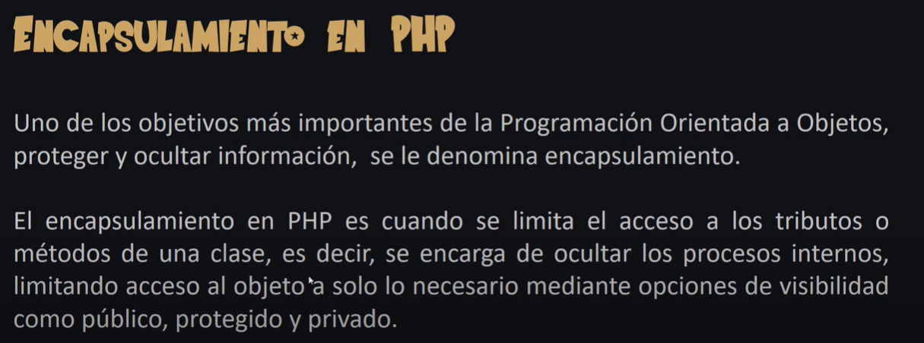

### 20.10.1 Modificadores de acceso

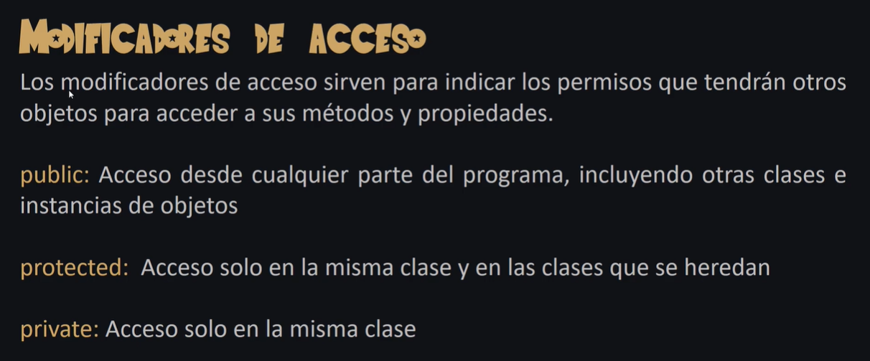

#### **20.10.1.1 Public, protected, private**

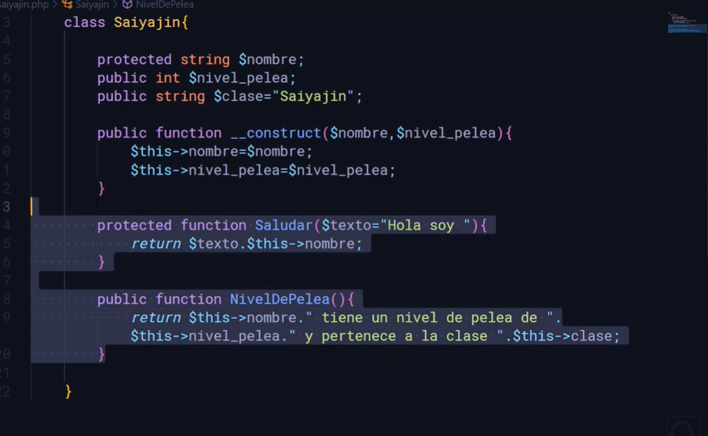

## **20.11 GETTER y SETTER en POO**

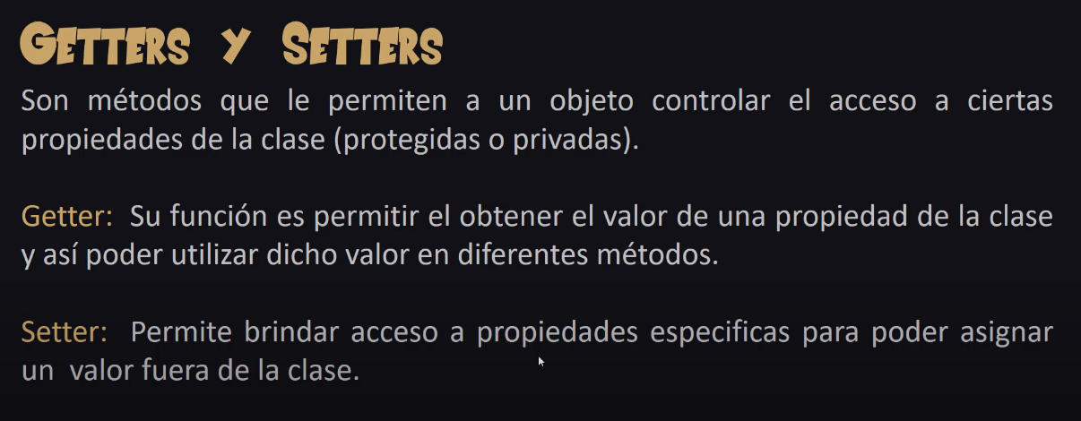

### 20.11.1 Getter

<?php

    class Saiyajin{

        private string $nombre;

        private int $nivel_pelea;

        public string $clase = "Saiyayin";

        public function __construct($nombre, $nivel_pelea){

            $this->nombre = $nombre;

            $this->nivel_pelea=$nivel_pelea;

        }

        public function Saludar($texto="Hola soy "):string{

            return "Hola soy ".$this->nombre." ".$this->NivelDePelea();

        }

        public function NivelDePelea(){

            return $this -> nombre." tiene un nivel de pelea de ".$this->nivel_pelea. " y pertenece a la clase ".$this->clase;

        }

        public function getNombre(){

            return $this->nombre;

        }

        public function getNivelPelea(){

            return $this->nivel_pelea;

        }

    }

<?php

    class SuperSaiyayin extends Saiyajin{

        public string $clase = "Super Saiyayin";

        public function Transformacion(){

            if($this->getNivelPelea()>=1500){

                $texto=$this->getNombre()." Se transformo en ".$this->clase;

            }else{

                $texto=$this->getNombre()." No se transformo en ".$this->clase;

            }

            return $texto;

        }

    }

<?php

require_once "n1class.php";

require_once "n3supersayayin.php";

$goku = new Saiyajin(nivel_pelea:1000,nombre:"Goku");

echo $goku->NivelDePelea();

echo "<br><br>";

$vegeta = new Saiyajin("Vegeta",950);

echo $vegeta->NivelDePelea();

echo "<br><br>";

$gohan = new SuperSaiyayin(nivel_pelea:1700,nombre:"Gohan");

echo $gohan->NivelDePelea();

echo "<br>";

echo $gohan -> Transformacion();

echo "<br>";

echo $gohan ->getNivelPelea();

### 20.11.2 Setter

<?php

    class SuperSaiyayin extends Saiyajin{

        public string $clase = "Super Saiyayin";

        public function Transformacion(){

            if($this->getNivelPelea()>=1500){

                $texto=$this->getNombre()." Se transformo en ".$this->clase;

            }else{

                $texto=$this->getNombre()." No se transformo en ".$this->clase;

            }

            return $texto;

        }

    }

<?php

require_once "n1class.php";

require_once "n3supersayayin.php";

$goku = new Saiyajin(nivel_pelea:1000,nombre:"Goku");

echo $goku->NivelDePelea();

echo "<br><br>";

$vegeta = new Saiyajin("Vegeta",950);

echo $vegeta->NivelDePelea();

echo "<br><br>";

$gohan = new SuperSaiyayin(nivel_pelea:1700,nombre:"Gohan");

echo $gohan->NivelDePelea();

echo "<br>";

echo $gohan -> Transformacion();

echo "<br>";

echo $gohan ->getNombre();

echo "<br>";

$gohan ->setNombre("El gran Saiyaman");

echo "<br>";

echo $gohan->getNombre();

<?php

    class Saiyajin{

        private string $nombre;

        private int $nivel_pelea;

        public string $clase = "Saiyayin";

        public function __construct($nombre, $nivel_pelea){

            $this->nombre = $nombre;

            $this->nivel_pelea=$nivel_pelea;

        }

        public function Saludar($texto="Hola soy "):string{

            return "Hola soy ".$this->nombre." ".$this->NivelDePelea();

        }

        public function NivelDePelea(){

            return $this -> nombre." tiene un nivel de pelea de ".$this->nivel_pelea. " y pertenece a la clase ".$this->clase;

        }

        public function getNombre(){

            return $this->nombre;

        }

        public function setNombre($nombre){

            $this->nombre = $nombre;

        }

        public function getNivelPelea(){

            return $this->nivel_pelea;

        }

        public function setNivelPelea($nivel_pelea){

            $this->nivel_pelea=$nivel_pelea;

        }

    }

## **20.12 Propiedades y métodos estáticos**

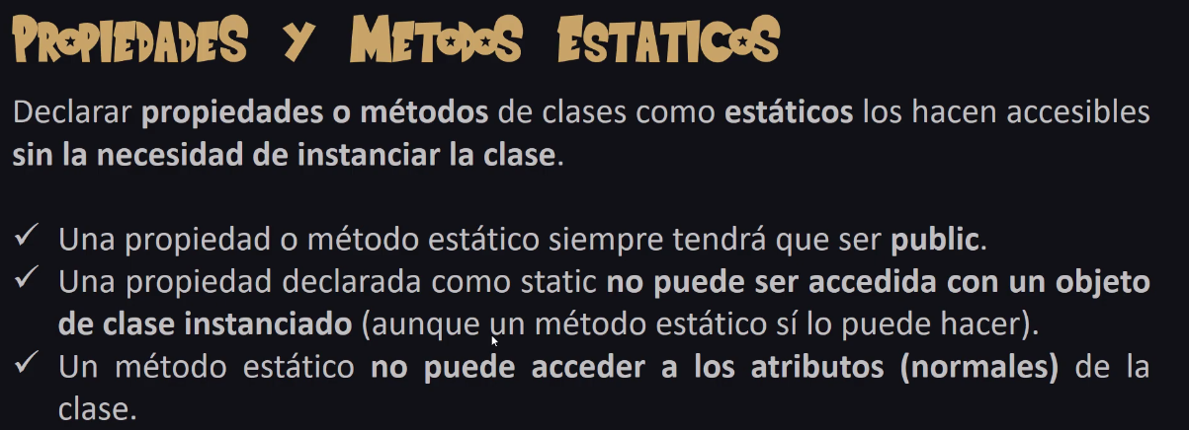

Operador de resolución de ámbito: “::”.  
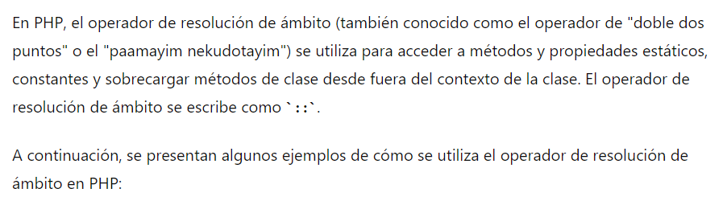

Se puede acceder a la propiedad estática con el nombre de la clase o con self:  
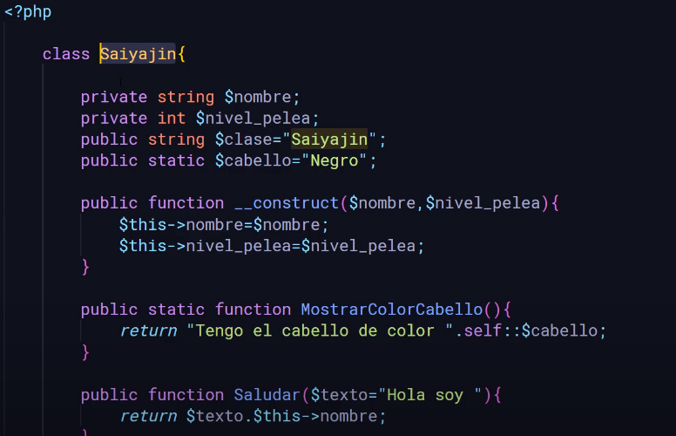

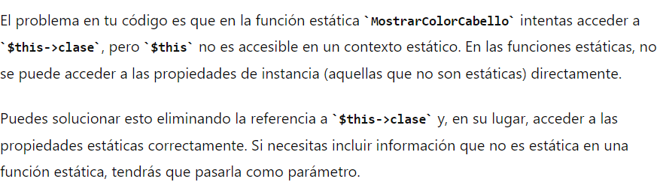

La propiedad estática y las funciones estaticas tiene que ser lo mismo para la clase padre y la clase hijo.

## **20.13 Como usar $this self::parent:: y sus diferencias**

Parrent: accede a una constante o a un metodo estatico de la clase padre.

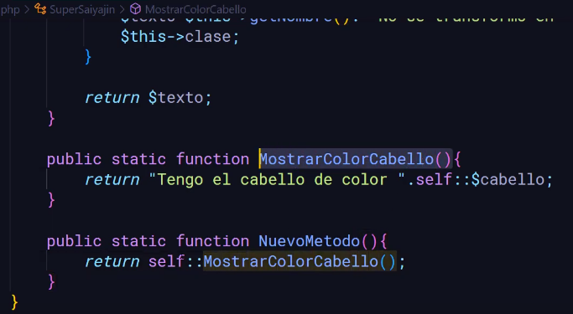

<?php

    class SuperSaiyayin extends Saiyajin{

        public string $clase = "Super Saiyayin";

        public function Transformacion(){

            if($this->getNivelPelea()>=1500){

                $texto=$this->getNombre()." Se transformo en ".$this->clase;

            }else{

                $texto=$this->getNombre()." No se transformo en ".$this->clase;

            }

            return $texto;

        }

        public static function NuevoMetodo(){

            return parent::VELOCIDAD;

        }

    }

<?php

require_once "n1class.php";

require_once "n3supersayayin.php";

echo Saiyajin::$cabello;

echo "<br>";

echo Saiyajin::MostrarColorCabello();

echo "<br>";

echo Saiyajin::VELOCIDAD;

<?php

    class Saiyajin{

        private string $nombre;

        private int $nivel_pelea;

        public string $clase = "Saiyayin";

        public static $cabello = "Negro";

        const VELOCIDAD = "Normal";

        public function __construct($nombre, $nivel_pelea){

            $this->nombre = $nombre;

            $this->nivel_pelea=$nivel_pelea;

        }

        public static function MostrarColorCabello(){

            return "Tengo el cabello de color ".Saiyajin::$cabello;

        }

        public function Saludar($texto="Hola soy "):string{

            return "Hola soy ".$this->nombre." ".$this->NivelDePelea();

        }

        public function NivelDePelea(){

            return $this -> nombre." tiene un nivel de pelea de ".$this->nivel_pelea. " y pertenece a la clase ".$this->clase;

        }

        public function getNombre(){

            return $this->nombre;

        }

        public function setNombre($nombre){

            $this->nombre = $nombre;

        }

        public function getNivelPelea(){

            return $this->nivel_pelea;

        }

        public function setNivelPelea($nivel_pelea){

            $this->nivel_pelea=$nivel_pelea;

        }

    }

## **20.14 Que son los TRAITS: Herencia múltiple**

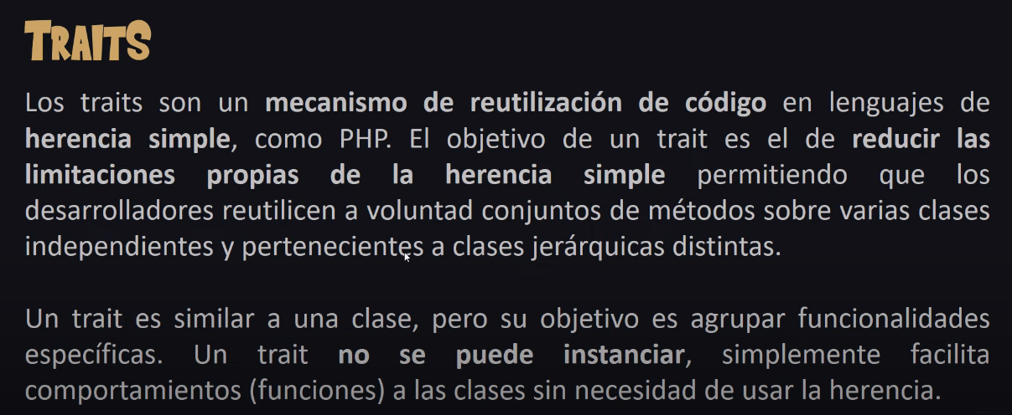

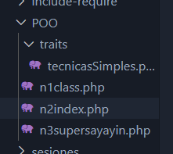

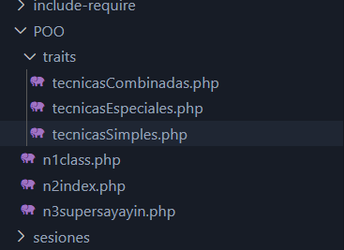

<?php

    trait TecnicasCombinadas{

        use TecnicasSimples, TecnicasEspeciales;

    }

<?php

    trait TecnicasEspeciales{

        public function UsarKameHameHa(){

            return $this->getNombre()." Uso el Kame kame ha ";

        }

    }

<?php

    trait TecnicasSimples{

        public function AumentarVelocidad(){

            return $this->getNombre(). " aumento su velocidad";

        }

        public function AumentarKi(){

            return $this->getNombre()." aumento su KI ".$this->getNivelPelea();

        }

    }

<?php

    class Saiyajin{

        use TecnicasCombinadas{

            UsarKameHameHa as public;

        }

        private string $nombre;

        private int $nivel_pelea;

        public string $clase = "Saiyayin";

        public static $cabello = "Negro";

        const VELOCIDAD = "Normal";

        public function __construct($nombre, $nivel_pelea){

            $this->nombre = $nombre;

            $this->nivel_pelea=$nivel_pelea;

        }

        public static function MostrarColorCabello(){

            return "Tengo el cabello de color ".Saiyajin::$cabello;

        }

        public function Saludar($texto="Hola soy "):string{

            return "Hola soy ".$this->nombre." ".$this->NivelDePelea();

        }

        public function NivelDePelea(){

            return $this -> nombre." tiene un nivel de pelea de ".$this->nivel_pelea. " y pertenece a la clase ".$this->clase;

        }

        public function getNombre(){

            return $this->nombre;

        }

        public function setNombre($nombre){

            $this->nombre = $nombre;

        }

        public function getNivelPelea(){

            return $this->nivel_pelea;

        }

        public function setNivelPelea($nivel_pelea){

            $this->nivel_pelea=$nivel_pelea;

        }

    }

## **20.15 NAMESPACES**

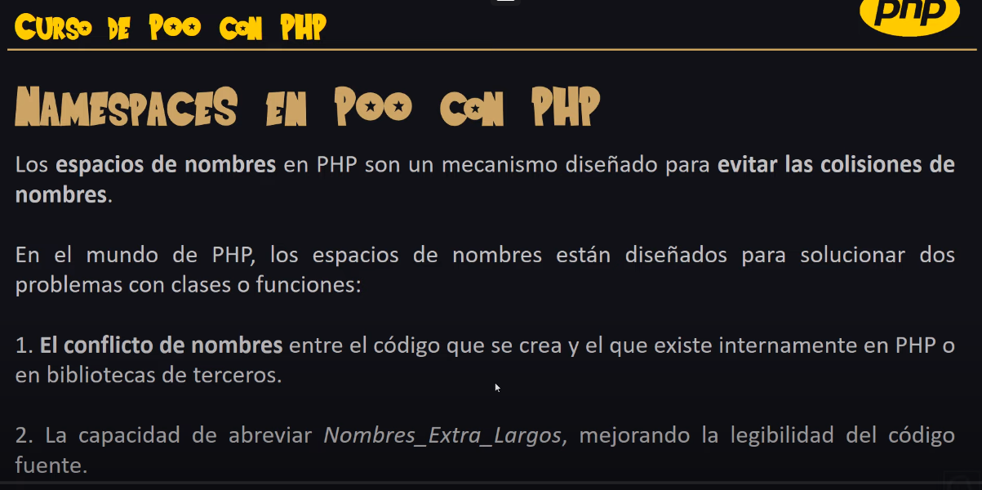

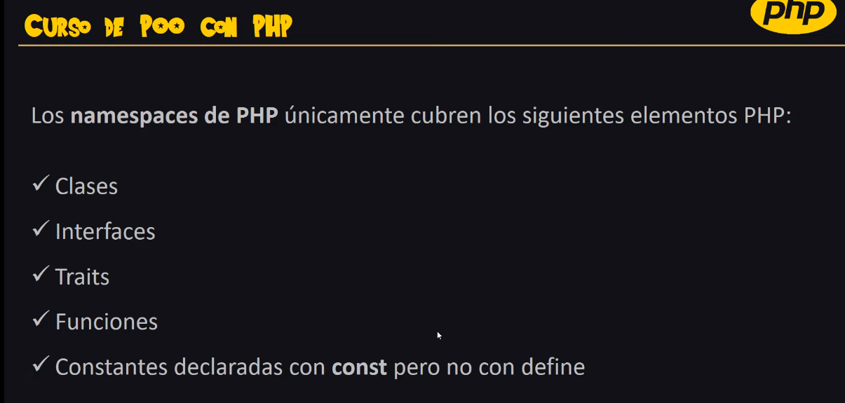

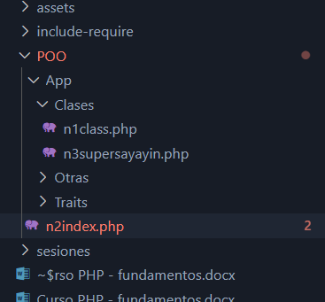

<?php

require_once "App/Traits/tecnicasSimples.php";

require_once "App/Traits/tecnicasEspeciales.php";

require_once "App/Traits/tecnicasCombinadas.php";

require_once "App/Clases/n1class.php";

require_once "App/Clases/n3supersayayin.php";

require_once "App/Otras/n1class.php"

$goku = new Saiyajin(nivel_pelea:1000,nombre:"Goku");

echo $goku->AumentarVelocidad();

echo "<br>";

echo Saiyajin::$cabello;

echo "<br>";

echo Saiyajin::MostrarColorCabello();

echo "<br>";

echo Saiyajin::VELOCIDAD;

echo "<br>";

echo $goku->UsarKameHameHa();

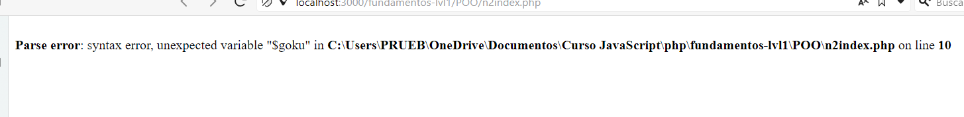

Acá es donde usamos los namespace

**Primera forma de utilizar:**

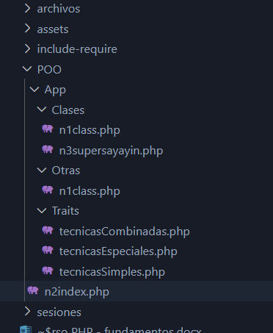

<?php

    namespace App\Clases;

    class Saiyajin{

        use \App\Traits\TecnicasCombinadas;

        private string $nombre;

        private int $nivel_pelea;

        public string $clase = "Saiyayin";

        public static $cabello = "Negro";

        const VELOCIDAD = "Normal";

        public function __construct($nombre, $nivel_pelea){

            $this->nombre = $nombre;

            $this->nivel_pelea=$nivel_pelea;

        }

        public static function MostrarColorCabello(){

            return "Tengo el cabello de color ".Saiyajin::$cabello;

        }

        public function Saludar($texto="Hola soy "):string{

            return "Hola soy ".$this->nombre." ".$this->NivelDePelea();

        }

        public function NivelDePelea(){

            return $this -> nombre." tiene un nivel de pelea de ".$this->nivel_pelea. " y pertenece a la clase ".$this->clase;

        }

        public function getNombre(){

            return $this->nombre;

        }

        public function setNombre($nombre){

            $this->nombre = $nombre;

        }

        public function getNivelPelea(){

            return $this->nivel_pelea;

        }

        public function setNivelPelea($nivel_pelea){

            $this->nivel_pelea=$nivel_pelea;

        }

    }

<?php

    namespace App\Clases;

    class SuperSaiyayin extends Saiyajin{

        public string $clase = "Super Saiyayin";

        public function Transformacion(){

            if($this->getNivelPelea()>=1500){

                $texto=$this->getNombre()." Se transformo en ".$this->clase;

            }else{

                $texto=$this->getNombre()." No se transformo en ".$this->clase;

            }

            return $texto;

        }

        public static function NuevoMetodo(){

            return parent::VELOCIDAD;

        }

    }

<?php

    namespace App\Traits;

    trait TecnicasCombinadas{

        use TecnicasSimples, TecnicasEspeciales;

    }

<?php

    namespace App\Traits;

    trait TecnicasEspeciales{

        public function UsarKameHameHa(){

            return $this->getNombre()." Uso el Kame kame ha ";

        }

    }

<?php

    namespace App\Traits;

    trait TecnicasSimples{

        public function AumentarVelocidad(){

            return $this->getNombre(). " aumento su velocidad";

        }

        public function AumentarKi(){

            return $this->getNombre()." aumento su KI ".$this->getNivelPelea();

        }

    }

<?php

require_once "App/Traits/tecnicasSimples.php";

require_once "App/Traits/tecnicasEspeciales.php";

require_once "App/Traits/tecnicasCombinadas.php";

require_once "App/Clases/n1class.php";

require_once "App/Clases/n3supersayayin.php";

require_once "App/Otras/n1class.php";

$goku = new App\Clases\Saiyajin(nivel_pelea:1000,nombre:"Goku");

echo $goku->UsarKameHameHa();

echo "<br>";

$goten = new App\Clases\Saiyajin(nivel_pelea:1000,nombre:"Goten");

echo $goten->UsarKameHameHa();

**Segunda forma de utilizar:  
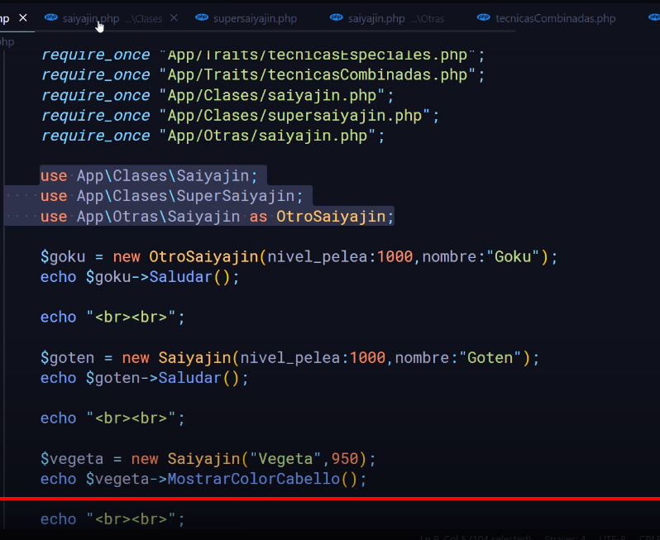**

## **20.16 AUTOLOAD (no funciona)**

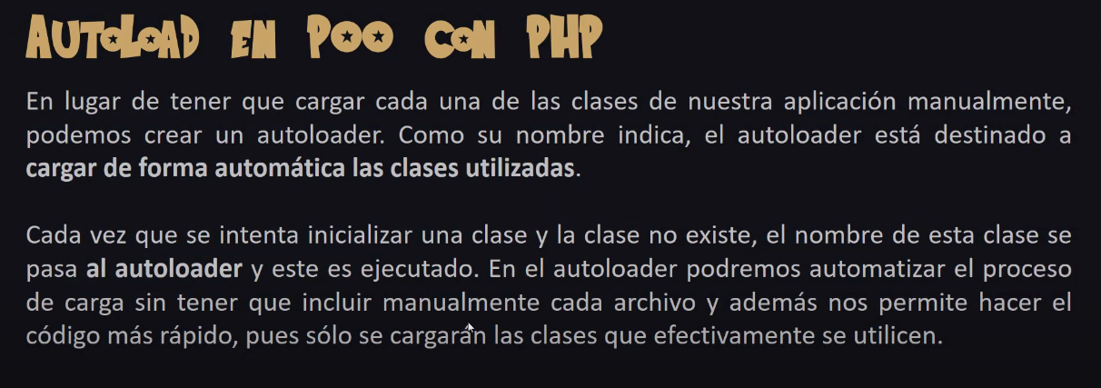

<?php

spl_autoload_register(function($clase){

    echo $nombre_archivo = str_replace('\\','/',$clase).".php";

    echo "<br>";

    if(file_exists($nombre_archivo)){

        require_once $nombre_archivo;

    }

});

use App\Clases\Saiyajin;

use App\Clases\SuperSaiyayin;

$goku = new Saiyajin(nivel_pelea:1000,nombre:"Goku");

echo $goku->UsarKameHameHa();

echo "<br>";

$goten = new Saiyajin(nivel_pelea:1000,nombre:"Goten");